**TRƯỜNG ĐẠI HỌC KINH TẾ - ĐẠI HỌC ĐÀ NẴNG**

**KHOA THỐNG KÊ – TIN HỌC**



**Software Requirement Specification**

Hệ thống bán hàng và nhập của sạp đồ cưới Tuyết Loan

Class : 49K21.1

Group : 49K211.05

Members : 1. Hồ Đức Hậu

2. Nguyễn Anh Khoa

3. Trần Ngọc Phương Nghi

4. Nguyễn Thị Kim Như

5. Nguyễn Trần Minh Trang

**Da Nang, 2025**

**MỤC LỤC**

1 OVERVIEW 5

1.1 Purpose 5

1.2 Business objectives 5

1.3 Scope 5

1.4 User requirements 5

1.4.1 Business requirements 6

1.4.2 Stakeholder requirements 6

1.5 Business workflow 6

1.6 Use case diagram 7

2 FUNCTIONAL REQUIREMENTS 8

2.1 Quản lý khách hàng 8

2.1.1 Business rules 8

2.1.2 Thêm khách hàng 8

2.1.3 Xóa khách hàng 11

2.1.4 Sửa khách hàng 13

2.1.5 Tìm khách hàng 15

2.2 Quản lý nhà cung cấp 17

2.2.1 Business rules 17

2.2.2 Thêm nhà cung cấp 17

2.2.3 Xóa nhà cung cấp 20

2.2.4 Sửa nhà cung cấp 22

2.2.5 Tìm nhà cung cấp 24

2.3 Quản lý sản phẩm 26

2.3.1 Business rules 26

2.3.2 Thêm sản phẩm 26

2.3.3 Xóa sản phẩm 29

2.3.4 Sửa sản phẩm 31

2.4 Quản lý nhập hàng 33

2.4.1 Business Rules 33

2.4.2 Thêm phiếu nhập hàng 34

2.4.3 Sửa phiếu nhập hàng 36

2.4.4 Xóa phiếu nhập hàng 38

2.4.5 Ghi nợ phải trả cho nhà cung cấp 41

2.4.6 Xem phiếu nhập hàng 43

2.5 Quản lý bán hàng 45

2.5.1 Business Rules 45

2.5.2 Tạo hóa đơn bán hàng 46

2.5.3 Hủy hóa đơn bán hàng 49

2.5.4 Sửa hóa đơn bán hàng 52

2.5.5 Xem hóa đơn bán hàng 55

2.5.6 Ghi nợ khách hàng 56

2.6 Quản lý công nợ 59

2.6.1 Thêm công nợ 59

2.6.2 Xóa công nợ 62

2.6.3 Sửa công nợ 64

2.6.4 Tìm công nợ 66

2.7 Quản lý nợ qua QR ngân hàng 68

2.7.1 Business Rules 68

3 NON-FUNCTIONAL REQUIREMENTS 71

3.1 Performance requirements 71

3.2 Supportability requirements 72

4 SCREEN SPECIFICATION 73

4.1 Screen flow 73

4.2 Wireframe 73

**4.2.1** Screen 1 73

5 REFERENCES 74

**DANH MỤC HÌNH ẢNH**

Hình 1. Activity Diagram Thêm khách hàng 9

Hình 2. Activity Diagram Xóa khách hàng 11

Hình 3. Activity Diagram Sửa khách hàng 13

Hình 4 Activity Diagram Sửa khách hàng 15

Hình 5. Activity Diagram Thêm nhà cung cấp 18

Hình 6. Activity Diagram Xóa nhà cung cấp 20

Hình 7. Activity Diagram Sửa nhà cung cấp 22

Hình 8.Activity Diagram Tìm nhà cung cấp 24

Hình 9.Activity Diagram Thêm sản phẩm 27

Hình 10.Activity Diagram Xóa sản phẩm 29

Hình 11.Activity Diagram Sửa sản phẩm 31

Hình 12.Activity Diagram thêm phiếu nhập hàng 34

Hình 13. Activity Diagram Sửa phiếu nhập hàng 37

Hình14 .Activity Diagram Xóa phiếu nhập hàng 39

Hình 15. Activity Diagram Ghi nợ nhà cung cấp 41

Hình 16. Activity Diagram Xem phiếu nhập hàng 43

Hình 17. Activity Diagram Tạo hóa đơn bán hàng 47

Hình 18. Activity Diagram Hủy hóa đơn bán hàng 50

Hình 19.Activity Diagram Sửa hóa đơn bán hàng 53

Hình 20.Activity Diagram Xem hóa đơn bán hàng 55

Hình 21.Activity Diagram Ghi nợ cho khánh hàng 57

Hình 22.Activity Diagram Thêm công nợ 60

Hình 23.Activity Diagram Xóa công nợ 62

Hình 24.Activity Diagram Sửa công nợ 64

Hình 25.Activity Diagram Tìm công nợ 66

Hình 26.Activity Diagram Thanh toán nợ qua QR ngân hàng 70

# OVERVIEW

## Purpose

Tài liệu Software Requirement Specification (SRS) này được xây dựng nhằm mô tả chi tiết toàn bộ các yêu cầu của hệ thống bán hàng và nhập hàng của sạp đồ cưới Tuyết Loan.

Mục đích của tài liệu là xác định rõ phạm vi, chức năng, quy tắc nghiệp vụ và các yêu cầu kỹ thuật cần thiết để thiết kế, phát triển và triển khai hệ thống một cách thống nhất. Tài liệu giúp các bên liên quan — bao gồm chủ cửa hàng, nhân viên bán hàng, nhà cung cấp và khách hàng — hiểu rõ các tính năng mà hệ thống sẽ cung cấp, từ đó đảm bảo việc phát triển đáp ứng đúng nhu cầu thực tế của cửa hàng.

Cụ thể, mục đích của hệ thống là: Hỗ trợ quản lý thông tin khách hàng, nhà cung cấp và sản phẩm một cách tập trung, nhất quán. Tự động hóa quy trình nhập hàng, bán hàng và ghi nhận công nợ, giảm thao tác thủ công. Cung cấp các chức năng thanh toán qua mã QR giúp tiết kiệm thời gian và tăng độ chính xác. Đảm bảo quản lý, tra cứu và thống kê dữ liệu nhanh chóng, chính xác, phục vụ việc ra quyết định của chủ cửa hàng. Tài liệu này sẽ được sử dụng như cơ sở cho các giai đoạn thiết kế, lập trình, kiểm thử và bảo trì hệ thống trong suốt vòng đời phát triển phần mềm.

## Business objectives

Hệ thống ra đời mới mục tiêu giúp chủ sạp quản lý nợ của nhà cung cấp và khách hàng hiệu quả hơn. Với việc mỗi lần rà soát nợ, cũng như kiểm lại những đơn hàng để trả nợ và thu tốn của chủ khá nhiều thời gian do đó hệ thống ra đời với các chức năng ghi nhận đơn hàng, quản lý thống tin của nhà cung cấp cũng như khách hàng từ đó giúp quá trình thanh toán cũng như trả nợ được nhanh chóng.

## Scope

* Organization Scope: giải pháp này áp dụng cho toàn bộ sạp.
* User Scope: giải pháp này áp dụng cho chủ sạp
* Functional Scope: bán hàng, nhập hàng, quản lý thông tin khách hàng, quản lý thông tin nhà cung cấp, quản lý nợ nhà cung cấp, quản lý nợ khách hàng, thanh toán.
* Integration Scope: API thanh toán QR của ngân hàng.
* Out of scope: quản lý tồn kho, tự động trừ số lượng khi bán cũng như cộng số lượng khi nhập hàng.

OVERALL DESCRIPTION

## User requirements

Tạo bảng, liệt kê những yêu cầu business requirements & stakeholder requirements. Cần viết **cực kỳ súc tích và cô động**, không thừa, không thiếu từ.

### Business requirements

Hệ thống chỉ cho ghi nhận nợ đối với khách hàng có nợ gần nhất dưới 6 tháng

Hệ thống chỉ cho xóa các nhà cung cấp/khách hàng không có nợ

Hệ thống chỉ lưu số điện thoại có 10 chữ số

### Stakeholder requirements

|  |  |
| --- | --- |
| **Stakeholder** | **Requirement** |
| **Chủ cửa hàng** | Quản lý đơn bán, đơn nhập và theo dõi công nợ nhanh, dễ sử dụng. |
| **Khách hàng** | Được ghi nhận giao dịch rõ ràng và theo dõi được số tiền còn nợ |
| **Nhà cung cấp** | Nhận thanh toán đúng, đủ và xem được lịch sử công nợ với sạp. |
| **Ngân hàng** | Giao dịch thanh toán an toàn, chính xác |

## Business workflow

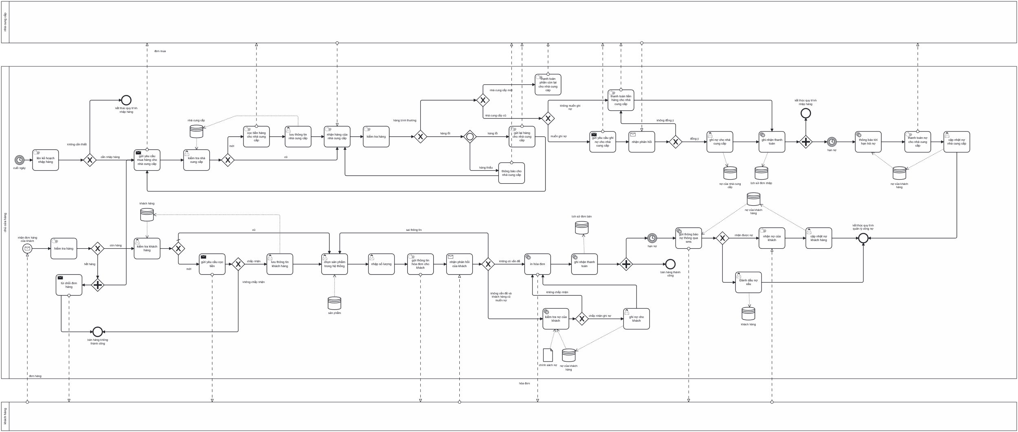

## Use case diagram

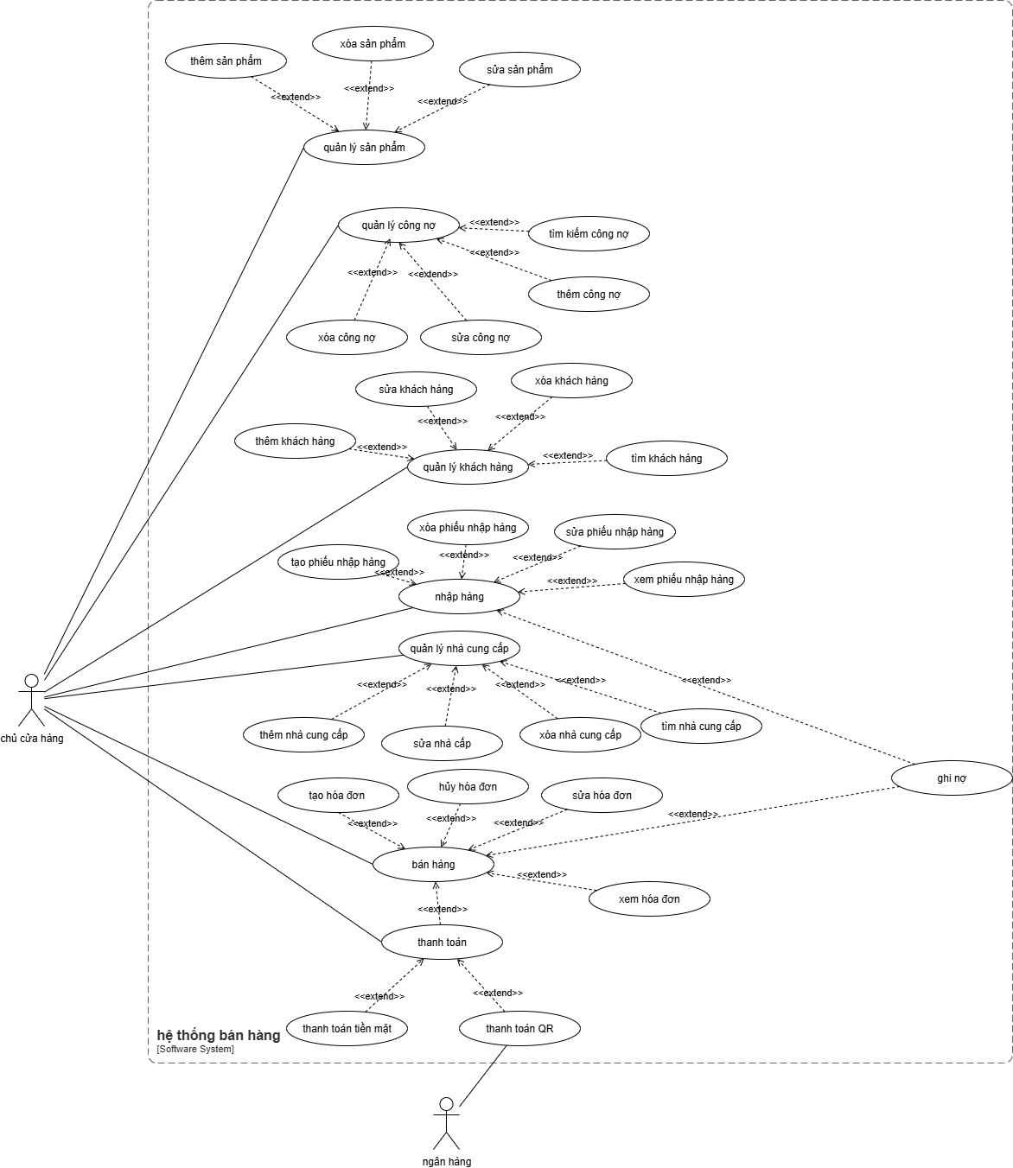

# FUNCTIONAL REQUIREMENTS

## Quản lý khách hàng

Mô tả khái quát: Hỗ trợ doanh nghiệp trong việc kiểm tra, theo dõi và quản lý thông tin khách hàng và nhà cung cấp, giúp người dùng dễ dàng xác định khách hàng mới hoặc cũ, tìm kiếm thông tin nhanh chóng, cập nhật, chỉnh sửa hoặc xóa thông tin nhà cung cấp khi cần, đảm bảo dữ liệu khách hàng – nhà cung cấp chính xác và nhất quán.

### Business rules

|  |  |
| --- | --- |
| **Business Requirement** | **Business Rules** |
| Hệ thống chỉ được xóa những khách hàng không còn nợ hoặc không có nợ | Hệ thống kiểm tra tổng nợ bằng tổng tất cả của trường “tiền nợ còn lại” của khách hàng đó bằng 0 hoặc không có nợ nào thì cho phép xóa |
| Hệ thống chỉ lưu số điện thoại có 10 chữ số | Trường “Số điện thoại” có độ dài là 10 và chỉ được nhập chữ số |

|  |  |
| --- | --- |
| **ID** | **Business rules** |
| BR-UC1-01 | Hệ thống kiểm tra tổng nợ bằng tổng tất cả của trường “tiền nợ còn lại” của khách hàng đó bằng 0 hoặc không có nợ nào thì cho phép xóa |
| BR-UC1-02 | Trường “Số điện thoại” có độ dài là 10 và chỉ được nhập chữ số |

### Thêm khách hàng

|  |  |
| --- | --- |
| Use case ID | 1.1 |
| Use case name | Thêm khách hàng |
| Description | Là chủ cửa hàng, tôi muốn lưu thông tin khách hàng mới |
| Actors | Chủ cửa hàng |
| Priority | High |
| Triggers | Chủ cửa hàng chọn chức**No table of figures entries found.** năng thêm khách hàng |
| Pre-conditions | * Khách hàng là khách hàng mới |
| Post-conditions | * Thông tin khách hàng được lưu vào hệ thống |
| Main flow | 1. Nhập tên khách hàng 2. Nhập số điện thoại khách hàng 3. Nhập địa chỉ khách hàng 4. Kiểm tra thông tin khách hàng 5. Lưu thông tin khách hàng |
| Alternative flows | N/A |
| Exception flows | 1a. Nếu để trống tên khách hàng cần nhập, hệ thống hiển thị “Vui lòng tên khách hàng” và tiếp tục bước  2.a. Nếu để trống số điện thoại hoặc BR-UC1-02 không hợp lệ, hệ thống hiển thị “Vui lòng nhập lại” và tiếp tục bước 2.  3a. Nếu để trống địa chỉ, hệ thống hiển thị “Vui lòng nhập địa chỉ khách hàng” và tiếp tục bước 3.  4a. Nếu các thông đã nhập bị trùng, hệ thống hiển thị “Khách hàng này là khách hàng cũ, vui lòng thử lại” và kết thúc.  5a. Nếu lưu không thành công, hệ thống hiển thị “Có lỗi xảy ra” và kết thúc. |
| Business rules | BR-UC1-02 |
| Non-functional requirement | N/A |

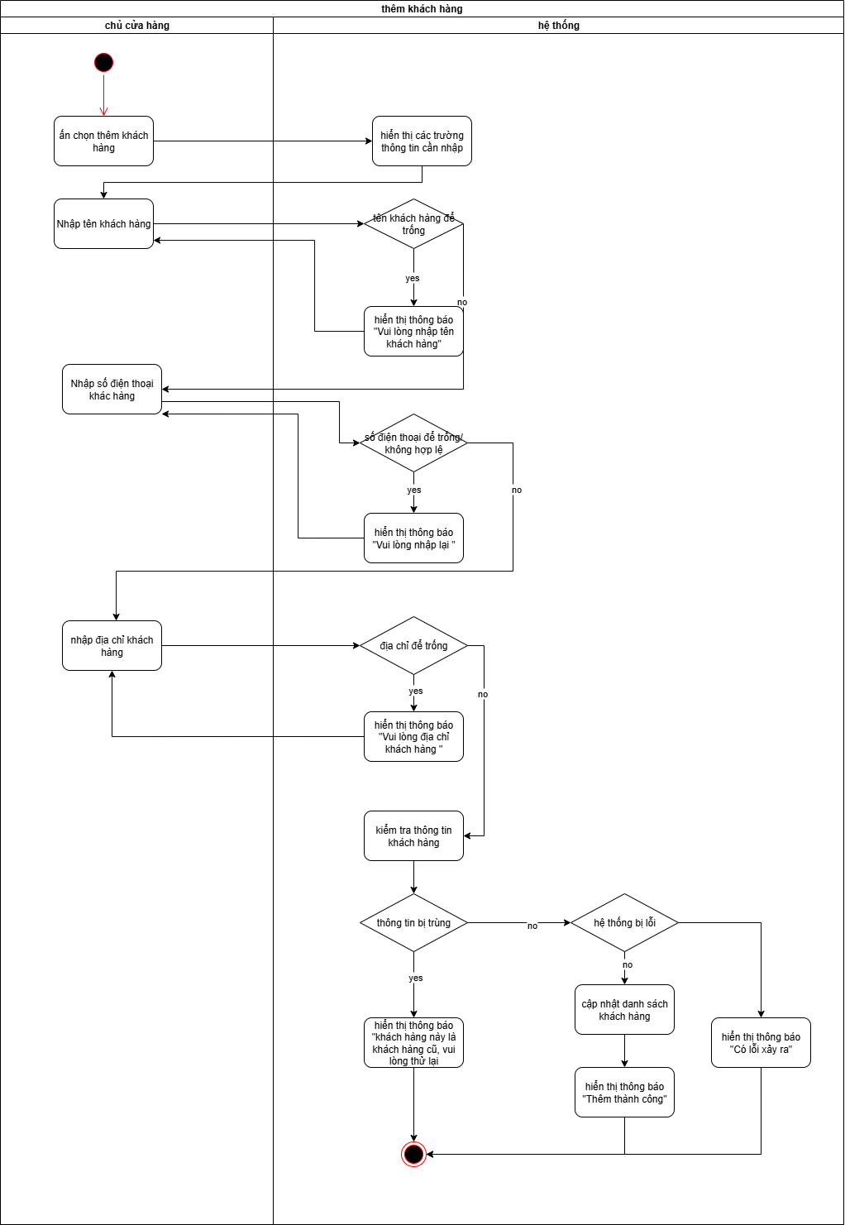

Hình 1. Activity Diagram Thêm khách hàng

### Xóa khách hàng

|  |  |
| --- | --- |
| Use case ID | 1.2 |
| Use case name | Xóa khách hàng |
| Description | Là chủ cửa hàng, tôi muốn xóa thông tin khách hàng cũ |
| Actors | Chủ cửa hàng |
| Priority | Low |
| Triggers | Chủ cửa hàng chọn chức năng xóa khách hàng |
| Pre-conditions | * Khách hàng được xóa phải tồn tại trong hệ thống * Phải phù điều kiện BR-UC1-01 |
| Post-conditions | * Thông tin khách hàng được xóa khỏi hệ thống |
| Main flow | 1. Tìm khách hàng muốn xóa 2. Hiển thị·thông báo xác nhận 3. Xác nhận xóa 4. Kiểm tra điều kiện xóa nợ 5. Cập nhập lại danh sách khách hàng |
| Alternative flows | N/A |
| Exception flows | 1a. Nếu khách hàng không tồn tại, hệ thống hiển thị “Không tồn tại khách hàng” và kết thúc  3a. Nếu chọn “Không”, hệ thống hiển thị “Xóa nợ không thành công” và kết thúc  4a. Nếu BR-UC1-01 không hợp lệ, hệ thống hiển thị “Không cho phép xóa vì còn nợ” và kết thúc |
| Business rules | BR-UC1-01 |
| Non-functional requirement | N/A |

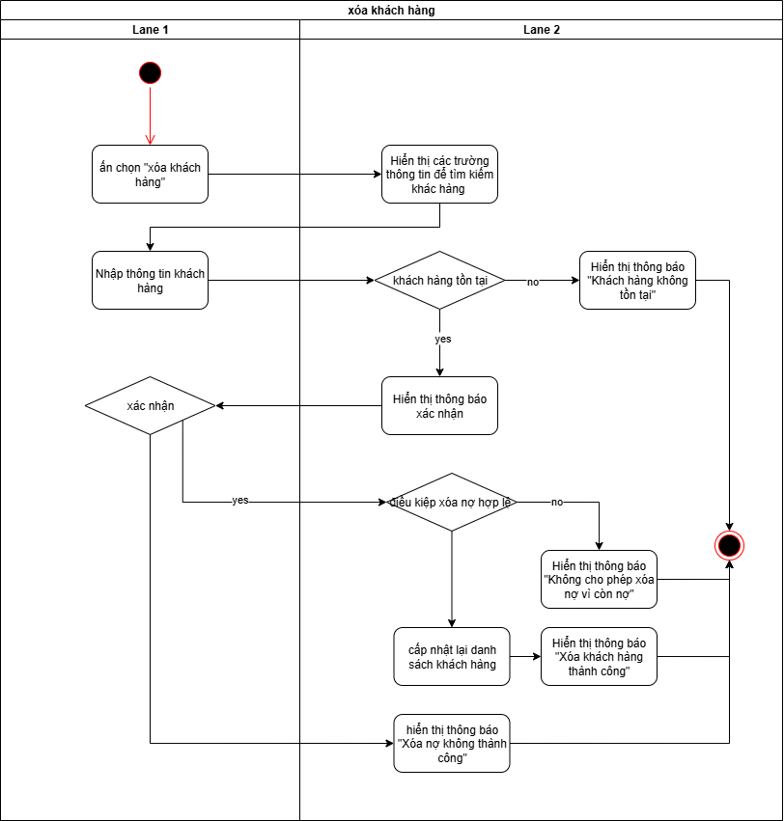

Hình 2. Activity Diagram Xóa khách hàng

### Sửa khách hàng

|  |  |
| --- | --- |
| Use case ID | 1.3 |
| Use case name | Sửa khách hàng |
| Description | Là chủ cửa hàng, tôi muốn sửa thông tin khách hàng |
| Actors | Chủ cửa hàng |
| Priority | Medium |
| Triggers | Chủ cửa hàng chọn chức năng sửa thông tin khách hàng |
| Pre-conditions | * Khách hàng được sửa tồn tại trong hệ thống |
| Post-conditions | * Thông tin khách hàng được cập nhật |
| Main flow | 1. Tìm khách hàng muốn sửa 2. Nhập thông tin cần sửa 3. Hiển thị thông báo xác nhận 4. Xác nhận sửa thông tin 5. Cập nhập thông tin khách hàng |
| Alternative flows | N/A |
| Exception flows | 1a. Nếu khách hàng không tồn tại, hệ thống hiển thị “Khách hàng không tồn tại” và kết thúc  5a. Nếu chọn “Không”, hệ thống hiển thị “Sửa không thành công” và kết thúc |
| Business rules | N/A |
| Non-functional requirement | N/A |

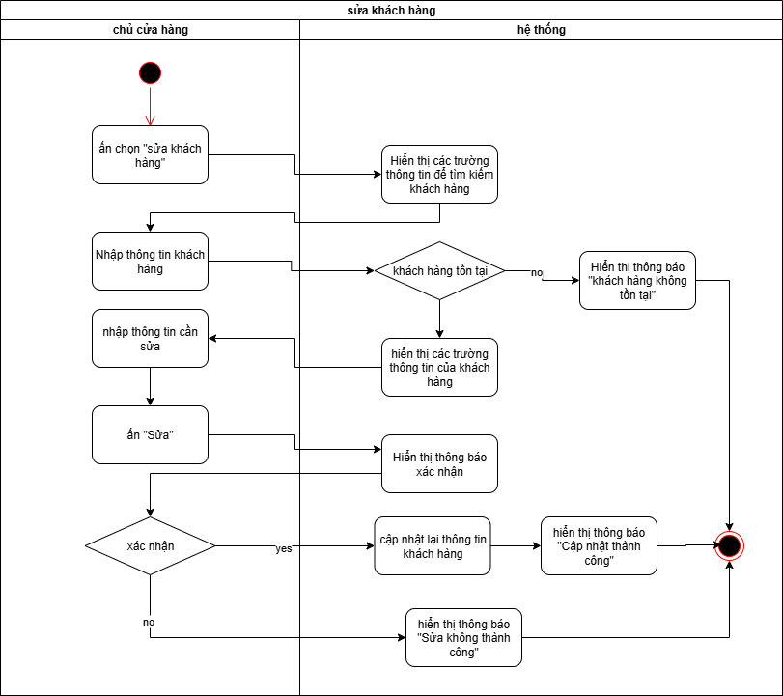

Hình 3. Activity Diagram Sửa khách hàng

### Tìm *khách* hàng

|  |  |
| --- | --- |
| Use case ID | 1.4 |
| Use case name | Tìm khách hàng |
| Description | Là chủ cửa hàng, tôi muốn tìm thông tin khách hàng cũ |
| Actors | Chủ cửa hàng |
| Priority | High |
| Triggers | Chủ cửa hàng ấn chọn chức năng tìm kiếm khách hàng |
| Pre-conditions | * Khách hàng phải tồn tại trong hệ thống * “Tên khách hàng” và “Số điện thoại phải được nhập |
| Post-conditions | * Hiển thị đầy đủ thông tin khách hàng |
| Main flow | 1. Nhập tên khách hàng 2. Nhập số điện thoại 3. Kiểm tra thông tin khách hàng 4. Trả về thông tin khách hàng |
| Alternative flows | N/A |
| Exception flows | 1a. Nếu tên khách hàng để trống, hệ thống hiển thị “Vui lòng nhập tên khách hàng” và tiếp tục bước 1  2a. Nếu số điện thoại để trống, hệ thống hiển thị “Vui lòng nhập số điện thoại” và tiếp tục bước 2  4a. Nếu khách hàng và số điện thoại không khớp trong hệ thống, hệ thống hiển thị “Không tìm thấy khách hàng” và kết thúc  5a. Nếu xảy ra lỗi, hệ thống hiển thị “Xảy ra lỗi, vui lòng thử lại” và kết thúc |
| Business rules | N/A |
| Non-functional requirement | N/A |

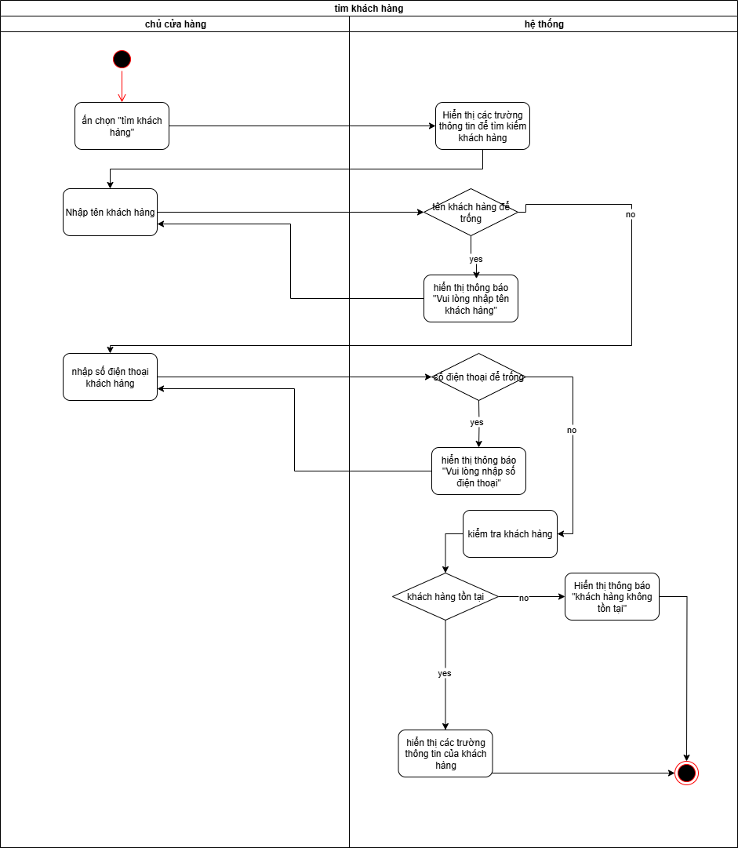

Hình 4 Activity Diagram Sửa khách hàng

## Quản lý nhà cung cấp

Mô tả khái quát: Hỗ trợ doanh nghiệp trong việc kiểm tra, theo dõi và quản lý thông tin nhà cung cấp, giúp người dùng dễ dàng xác định nhà cung cấp mới hoặc cũ, tìm kiếm thông tin nhanh chóng, cập nhật, chỉnh sửa hoặc xóa thông tin nhà cung cấp khi cần, đảm bảo dữ liệu nhà cung cấp chính xác và nhất quán.

### Business rules

|  |  |
| --- | --- |
| **Business Requirement** | **Business Rules** |
| Hệ thống chỉ được xóa những nhà cung cấp mà cửa hàng không còn nợ | Hệ thống kiểm tra tổng nợ bằng tổng tất cả của trường “tiền nợ còn lại” của nhà cung cấp đó bằng 0 hoặc không có nợ nào thì cho phép xóa |
| Hệ thống chỉ lưu số điện thoại có 10 chữ số | Trường “Số điện thoại” có độ dài là 10 và chỉ được nhập chữ số |

|  |  |
| --- | --- |
| **ID** | **Business rules** |
| BR-UC2-01 | Hệ thống kiểm tra tổng nợ bằng tổng tất cả của trường “tiền nợ còn lại” của nhà cung cấp đó bằng 0 hoặc không có nợ nào thì cho phép xóa |
| BR-UC2-02 | Trường “Số điện thoại” có độ dài là 10 và chỉ được nhập chữ số |

### Thêm nhà cung cấp

|  |  |
| --- | --- |
| Use case ID | 2.1 |
| Use case name | Thêm nhà cung cấp |
| Description | Là chủ cửa hàng, tôi muốn lưu thông tin nhà cung cấp mới |
| Actors | Chủ cửa hàng |
| Priority | High |
| Triggers | Chủ cửa hàng chọn chức năng thêm nhà cung cấp |
| Pre-conditions | * Nhà cung cấp là nhà cung cấp mới |
| Post-conditions | * Thông tin nhà cung cấp được lưu vào hệ thống |
| Main flow | 1. Nhập tên nhà cung cấp 2. Nhập số điện thoại nhà cung cấp 3. Nhập địa chỉ nhà cung cấp 4. Kiểm tra thông tin nhà cung cấp 5. Lưu thông tin nhà cung cấp |
| Alternative flows | N/A |
| Exception flows | 1a. Nếu để trống tên nhà cung cấp cần nhập, hệ thống hiển thị “Vui lòng nhập đầy đủ thông tin” và tiếp tục bước 1  2.a. Nếu để trống số điện thoại hoặc BR-UC2-02 không hợp lệ, hệ thống hiển thị “Vui lòng nhập lại” và tiếp tục bước 2  3a. Nếu để trống địa chỉ, hệ thống hiển thị “Vui lòng nhập địa chỉ nhà cung cấp” và tiếp tục bước 3  4a. Nếu các thông đã nhập bị trùng, hệ thống hiển thị “nhà cung cấp này là nhà cung cấp cũ, vui lòng thử lại” và kết thúc  5a. Nếu lưu không thành công, hệ thống hiển thị “Có lỗi xảy ra” và kết thúc |
| Business rules | BR-UC2-02 |
| Non-functional requirement | N/A |

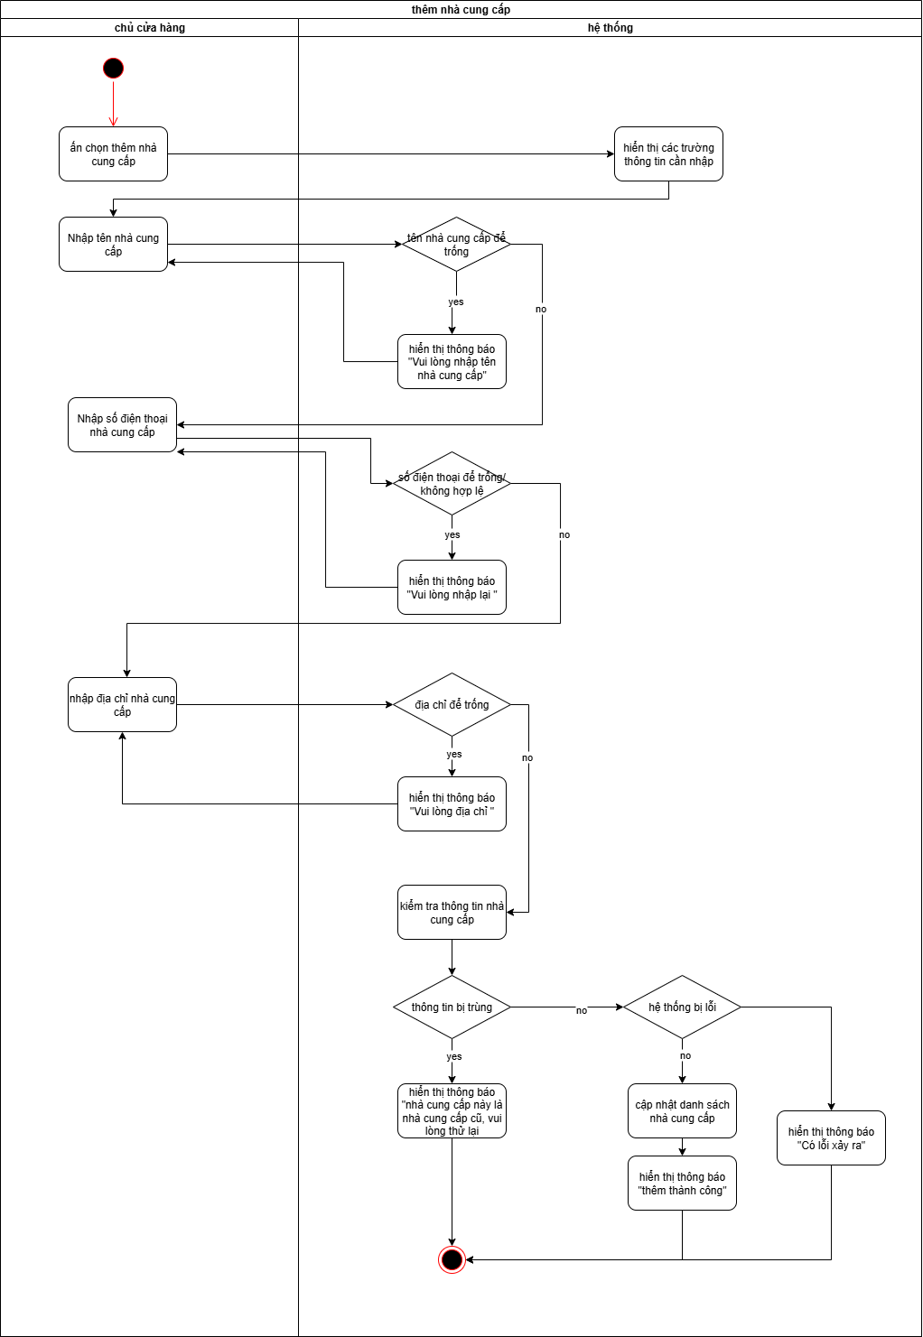

Hình 5. Activity Diagram Thêm nhà cung cấp

### Xóa nhà cung cấp

|  |  |
| --- | --- |
| Use case ID | 2.2 |
| Use case name | Xóa khách hàng |
| Description | Là chủ cửa hàng, tôi muốn sửa thông tin nhà cung cấp |
| Actors | Chủ cửa hàng |
| Priority | Medium |
| Triggers | Chủ cửa hàng chọn chức năng sửa thông tin nhà cung cấp |
| Pre-conditions | * Nhà cung cấp được sửa tồn tại trong hệ thống |
| Post-conditions | * Thông tin Nhà cung cấp được cập nhật |
| Main flow | 1. Tìm nhà cung cấp muốn sửa 2. Hiển thị thông báo xác nhận 3. Xác nhận sửa thông tin 4. Cập nhập danh sách nhà cung cấp |
| Alternative flows | N/A |
| Exception flows | 1a. Nếu nhà cung cấp không tồn tại, hệ thống hiển thị “Nhà cung cấp không tồn tại” và kết thúc  3a. Nếu chọn “Không”, hệ thống hiển thị “Sửa không thành công” và kết thúc  4a. Nếu cập nhật không thành công, hệ thống hiển thị “ Xảy ra lỗi, vui lòng thử lại” và kết thúc |
| Business rules | N/A |
| Non-functional requirement | N/A |

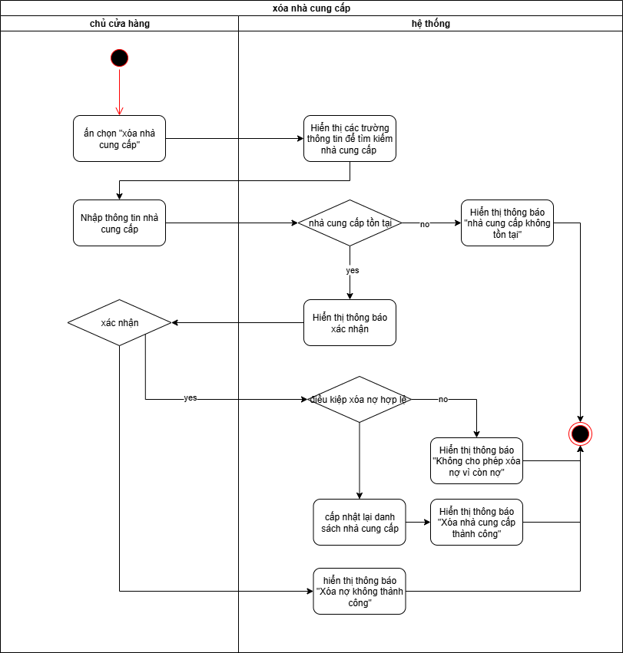

Hình 6. Activity Diagram Xóa nhà cung cấp

### Sửa nhà cung cấp

|  |  |
| --- | --- |
| Use case ID | 2.3 |
| Use case name | Sửa nhà cung cấp |
| Description | Là chủ cửa hàng, tôi muốn sửa thông tin nhà cung cấp |
| Actors | Chủ cửa hàng |
| Priority | Medium |
| Triggers | Chủ cửa hàng chọn chức năng sửa thông tin khách hàng |
| Pre-conditions | * Khách hàng được sửa tồn tại trong hệ thống |
| Post-conditions | * Thông tin khách hàng được cập nhật |
| Main flow | 1. Tìm khách hàng muốn sửa 2. Nhập thông tin cần sửa 3. Hiển thị thông báo xác nhận 4. Xác nhận sửa thông tin 5. Cập nhập thông tin khách hàng |
| Alternative flows | N/A |
| Exception flows | 1a. Nếu khách hàng không tồn tại, hệ thống hiển thị “Khách hàng không tồn tại” và kết thúc  3a. Nếu chọn “Không”, hệ thống hiển thị “Sửa không thành công” và kết thúc  4a. Nếu cập nhật không thành công, hệ thống hiển thị “ Xảy ra lỗi, vui lòng thử lại” và kết thúc |
| Business rules | N/A |
| Non-functional requirement | N/A |

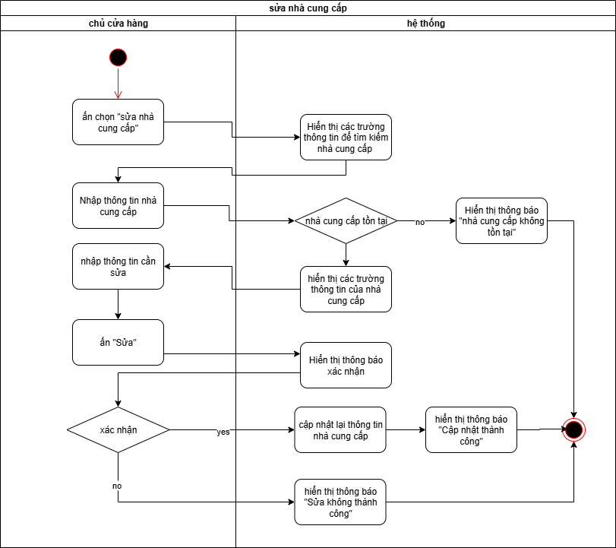

Hình 7. Activity Diagram Sửa nhà cung cấp

### Tìm nhà cung cấp

|  |  |
| --- | --- |
| Use case ID | 2.4 |
| Use case name | Tìm khách hàng |
| Description | Là chủ cửa hàng, tôi muốn tìm thông tin nhà cung cấp cũ |
| Actors | Chủ cửa hàng |
| Priority | High |
| Triggers | Chủ cửa hàng ấn chọn chức năng tìm kiếm nhà cung cấp |
| Pre-conditions | * Nhà cung cấp phải tồn tại trong hệ thống * “Tên nhà cung cấp” và “Số điện thoại phải được nhập |
| Post-conditions | * Hiển thị đầy đủ thông tin nhà cung cấp |
| Main flow | 1. Nhập tên nhà cung cấp 2. Nhập số điện thoại 3. Tìm kiếm nhà cung cấp 4. Kiểm tra thông tin nhà cung cấp 5. Trả về thông tin nhà cung cấp |
| Alternative flows | N/A |
| Exception flows | 1a. Nếu tên nhà cung cấp để trống, hệ thống hiển thị “Không được để trống tên nhà cung cấp” và tiếp tục bước 1  2a. Nếu số điện thoại để trống, hệ thống hiển thị “Không được để trống số điện thoại” và tiếp tục bước 2  4a. Nếu khách hàng và số điện thoại không khớp trong hệ thống, hệ thống hiển thị “Không tìm thấy nhà cung cấp” và kết thúc  5a. Nếu xảy ra lỗi, hệ thống hiển thị “Xảy ra lỗi, vui lòng thử lại” và kết thúc |
| Business rules | N/A |
| Non-functional requirement | N/A |

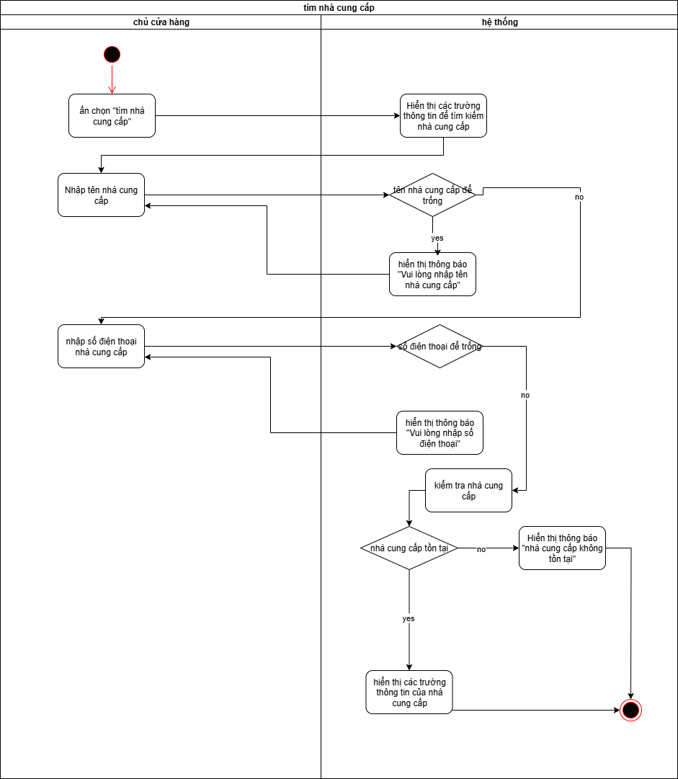

Hình 8.Activity Diagram Tìm nhà cung cấp

## Quản lý sản phẩm

Mô tả khái quát: Hỗ trợ chủ sạp trong việc theo dõi, cập nhật và quản lý thông tin sản phẩm, giúp người dùng dễ dàng thêm mới, chỉnh sửa, xóa hoặc tìm kiếm sản phẩm, đảm bảo dữ liệu hàng hóa chính xác và nhất quán phục vụ cho hoạt động bán – nhập hàng.

### Business rules

|  |  |
| --- | --- |
| **Business Requirement** | **Business Rules** |
| Hệ thống phải kiểm tra và ngăn không cho lưu sản phẩm có giá bán nhỏ hơn hoặc bằng 0, hoặc chứa ký tự không phải là chữ số. | Giá bán của sản phẩm phải lớn hơn 0 và chỉ được nhập bằng chữ số. |
| Hệ thống phải kiểm tra trùng lặp khi thêm sản phẩm mới và chỉ cho phép lưu nếu sản phẩm chưa tồn tại. | Sản phẩm chưa tồn tại (không trùng mã hoặc tên sản phẩm) khi thêm sản phẩm. |

|  |  |
| --- | --- |
| **ID** | **Business rules** |
| BR-UC3-01 | Giá bán của sản phẩm phải lớn hơn 0 và chỉ được nhập bằng chữ số. |
| BR-UC3-02 | Sản phẩm chưa tồn tại (không trùng mã hoặc tên sản phẩm) khi thêm sản phẩm. |

### Thêm sản phẩm

|  |  |
| --- | --- |
| Use case ID | 3.1 |
| Use case name | Thêm sản phẩm |
| Description | Là chủ sạp, tôi muốn thêm sản phẩm mới vào hệ thống để cập nhật danh mục hàng hóa phục vụ cho nhập hàng và bán hàng. |
| Actors | Chủ sạp |
| Priority | High |
| Triggers | Chủ cửa hàng chọn chức năng thêm sản phẩm |
| Pre-conditions | * Sản phẩm chưa tồn tại |
| Post-conditions | * Thông tin sản phẩm được lưu vào hệ thống |
| Main flow | 1. Chọn chức năng “Thêm sản phẩm”. 2. Nhập thông tin sản phẩm (mã, tên, loại hàng, đơn vị tính, giá bán). 3. Kiểm tra tính hợp lệ dữ liệu. 4. Lưu thông tin sản phẩm vào hệ thống. 5. Hệ thống hiển thị thông báo “Thêm sản phẩm thành công”. |
| Alternative flows | 2a. Nếu mã hoặc tên sản phẩm bị trùng, hiển thị ‘’Đã tồn tại’’  3a. Nếu giá bán ≤ 0, hiển thị “Giá bán không hợp lệ.” |
| Exception flows | 4a. Nếu lưu thất bại, hiển thị “Có lỗi xảy ra.’’ |
| Business rules | BR-UC3-01 |
| Non-functional requirement | N/A |

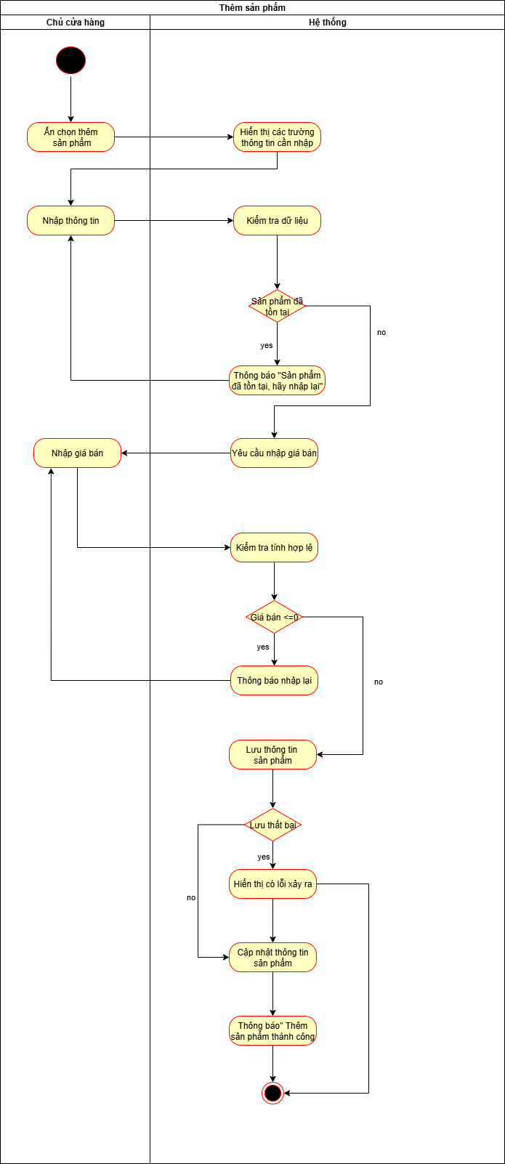

Hình 9.Activity Diagram Thêm sản phẩm

### Xóa sản phẩm

|  |  |
| --- | --- |
| Use case ID | 3.2 |
| Use case name | Xóa sản phẩm |
| Description | Là chủ sạp, tôi muốn xóa sản phẩm không còn sử dụng để danh mục sản phẩm luôn gọn gàng và chính xác. |
| Actors | Chủ sạp |
| Priority | Medium |
| Triggers | Chủ cửa hàng chọn chức năng xóa sản phẩm |
| Pre-conditions | * Sản phẩm được xóa phải tồn tại trong hệ thống |
| Post-conditions | * Sản phẩm được xóa khỏi hệ thống. * Danh sách sản phẩm được cập nhật. |
| Main flow | 1. Tìm sản phẩm muốn xóa 2. Hiển thị·thông báo xác nhận 3. Xác nhận xóa 4. Kiểm tra điều kiện xóa sản phẩm 5. Cập nhập lại danh sách sản phẩm |
| Alternative flows | N/A |
| Exception flows | 1a. Nếu sản phẩm không tồn tại, hệ thống hiển thị “Không tồn tại khách hàng” và kết thúc  3a. Nếu chọn “Không”, hệ thống hiển thị “Xóa nợ không thành công” và kết thúc |
| Business rules | N/A |
| Non-functional requirement | N/A |

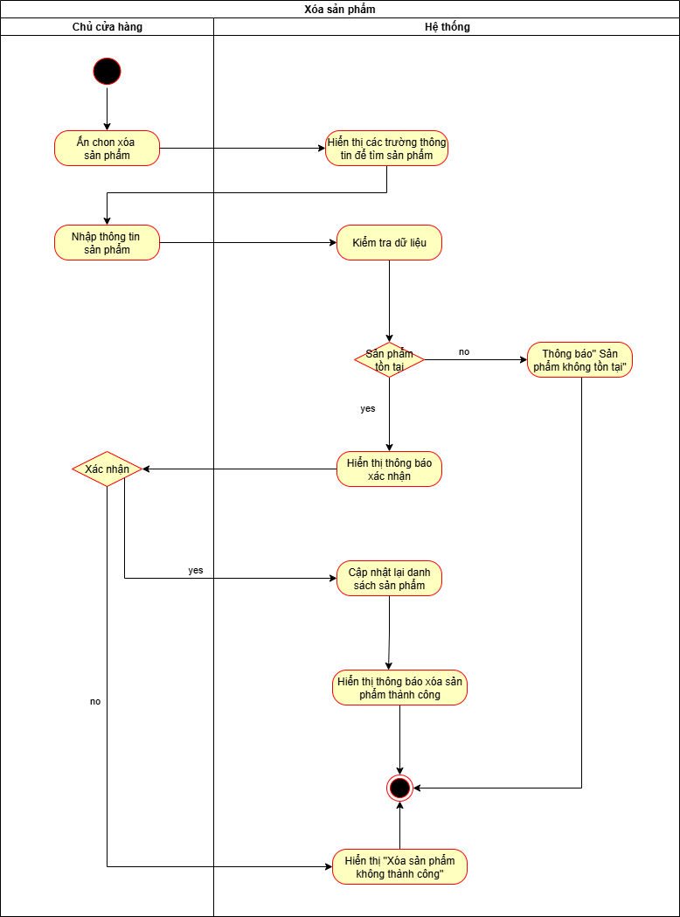

Hình 10.Activity Diagram Xóa sản phẩm

### Sửa sản phẩm

|  |  |
| --- | --- |
| Use case ID | 3.3 |
| Use case name | Sửa sản phẩm |
| Description | Là chủ sạp, tôi muốn sửa thông tin sản phẩm |
| Actors | Chủ sạp |
| Priority | Medium |
| Triggers | Chủ cửa hàng chọn chức năng sửa thông tin sản phẩm |
| Pre-conditions | * Sản phẩm được sửa tồn tại trong hệ thống |
| Post-conditions | * Thông tin sản phẩm được cập nhật |
| Main flow | 1. Tìm sản phẩm muốn sửa 2. Nhập thông tin cần sửa 3. Hiển thị thông báo xác nhận 4. Xác nhận sửa thông tin 5. Cập nhập thông tin sản phẩm |
| Alternative flows | N/A |
| Exception flows | 1a. Nếu sản phẩm không tồn tại, hệ thống hiển thị “Khách hàng không tồn tại” và kết thúc  4a. Nếu chọn “Không”, hệ thống hiển thị “Sửa không thành công” và kết thúc |
| Business rules | N/A |
| Non-functional requirement | N/A |

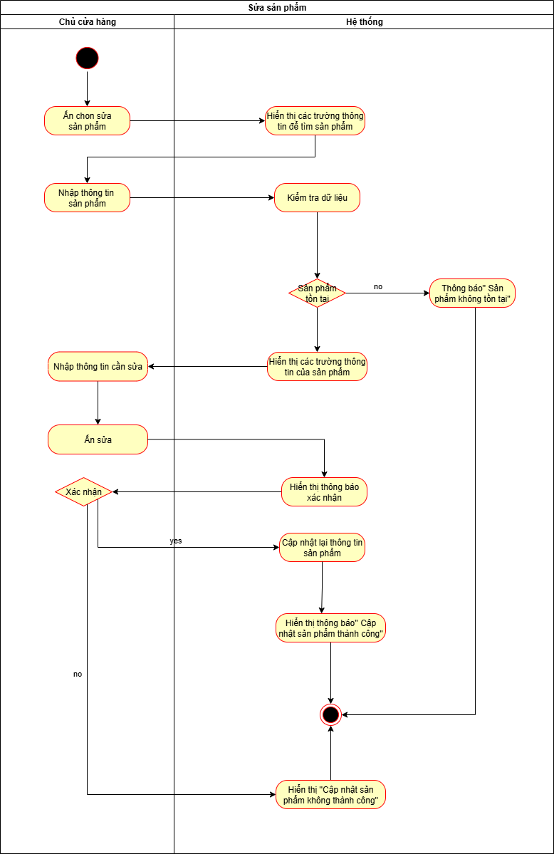

Hình 11.Activity Diagram Sửa sản phẩm

## Quản lý nhập hàng

**Mô tả khái quát:** Hỗ trợ chủ cửa hàng trong việc quản lý các phiếu nhập hàng từ nhà cung cấp. Chức năng giúp người dùng dễ dàng lựa chọn nhà cung cấp, lập phiếu nhập, ghi nhận tình trạng hàng hóa, và thực hiện thanh toán hoặc ghi nợ tùy theo thỏa thuận. Hệ thống tự động lưu lịch sử nhập hàng và ghi nhận công nợ khi cần, đảm bảo quá trình nhập hàng diễn ra chính xác, minh bạch

### Business Rules

|  |  |
| --- | --- |
| **Business Requirement** | **Business Rules** |
| Hệ thống không cho phép sửa hoặc xóa phiếu nhập hàng đã thanh toán hoàn tất | Nếu trạng thái phiếu nhập là “Đã thanh toán”, hệ thống sẽ không cho phép thực hiện thao tác chỉnh sửa hoặc xóa. |
| Hệ thống không được xóa phiếu nhập nếu gây sai lệch dữ liệu công nợ | Trước khi xóa phiếu, hệ thống kiểm tra công nợ nhà cung cấp; chỉ cho phép xóa nếu việc xóa không làm sai lệch công nợ. |
| Hệ thống phải đảm bảo số tiền ghi nợ nhà cung cấp luôn khớp với tổng giá trị phiếu nhập tương ứng để tránh sai lệch dữ liệu công nợ. | Khi ghi nợ nhà cung cấp, hệ thống kiểm tra và đảm bảo số tiền ghi nợ phải bằng tổng giá trị của phiếu nhập tương ứng. Nếu không khớp, hệ thống hiển thị cảnh báo và không cho phép ghi nợ. |

|  |  |
| --- | --- |
| **ID** | **Business Rules** |
| **BR-UC1-01** | Nếu trạng thái phiếu nhập là “Đã thanh toán”, hệ thống không cho phép thực hiện thao tác chỉnh sửa hoặc xóa. |
| **BR-UC1-02** | Trước khi xóa phiếu, hệ thống kiểm tra công nợ nhà cung cấp; chỉ cho phép xóa nếu việc xóa không làm sai lệch công nợ. |
| **BR-UC1-03** | Khi ghi nợ nhà cung cấp, hệ thống kiểm tra và đảm bảo số tiền ghi nợ phải bằng tổng giá trị của phiếu nhập tương ứng. Nếu không khớp, hệ thống hiển thị cảnh báo và không cho phép ghi nợ. |

### Thêm phiếu nhập hàng

|  |  |
| --- | --- |
| Use case ID |  |
| Use case name | Thêm phiếu nhập hàng |
| Description | Là chủ cửa hàng, tôi muốn tạo mới phiếu nhập hàng từ nhà cung cấp để ghi nhận hàng hóa vừa nhập về trên hệ thống. |
| Actors | Chủ cửa hàng |
| Priority | High |
| Triggers | Chủ cửa hàng chọn chức năng “Thêm phiếu nhập hàng” trên hệ thống. |
| Pre-conditions | * Danh sách nhà cung cấp và sản phẩm đã được thiết lập. |
| Post-conditions | * Phiếu nhập hàng được lưu vào hệ thống. |
| Main flow | 1. Chủ cửa hàng chọn nhà cung cấp 2. Hệ thống hiển thị danh sách sản phẩm có thể nhập. 3. Chủ cửa hàng chọn sản phẩm, nhập số lượng, đơn giá. 4. Hệ thống tính tổng tiền phiếu nhập. 5. Chủ cửa hàng chọn hình thức thanh toán ngay 6. Hệ thống cập nhật trạng thái phiếu lưu phiếu nhập |
| Alternative flows | 1a. Nếu nhà cung cấp chưa có trong danh sách → hệ thống mở UC “Thêm nhà cung cấp” để thêm mới  5a. Nếu chọn “ghi nợ” → hệ thống mở UC “Ghi nợ nhà cung cấp” để tiến hành ghi nợ |
| Exception flows | 6a. Nếu lưu phiếu thất bại → hiển thị “Không thể lưu phiếu nhập, vui lòng thử lại.” |
| Business rules | N/A |
| Non-functional requirement | N/A |

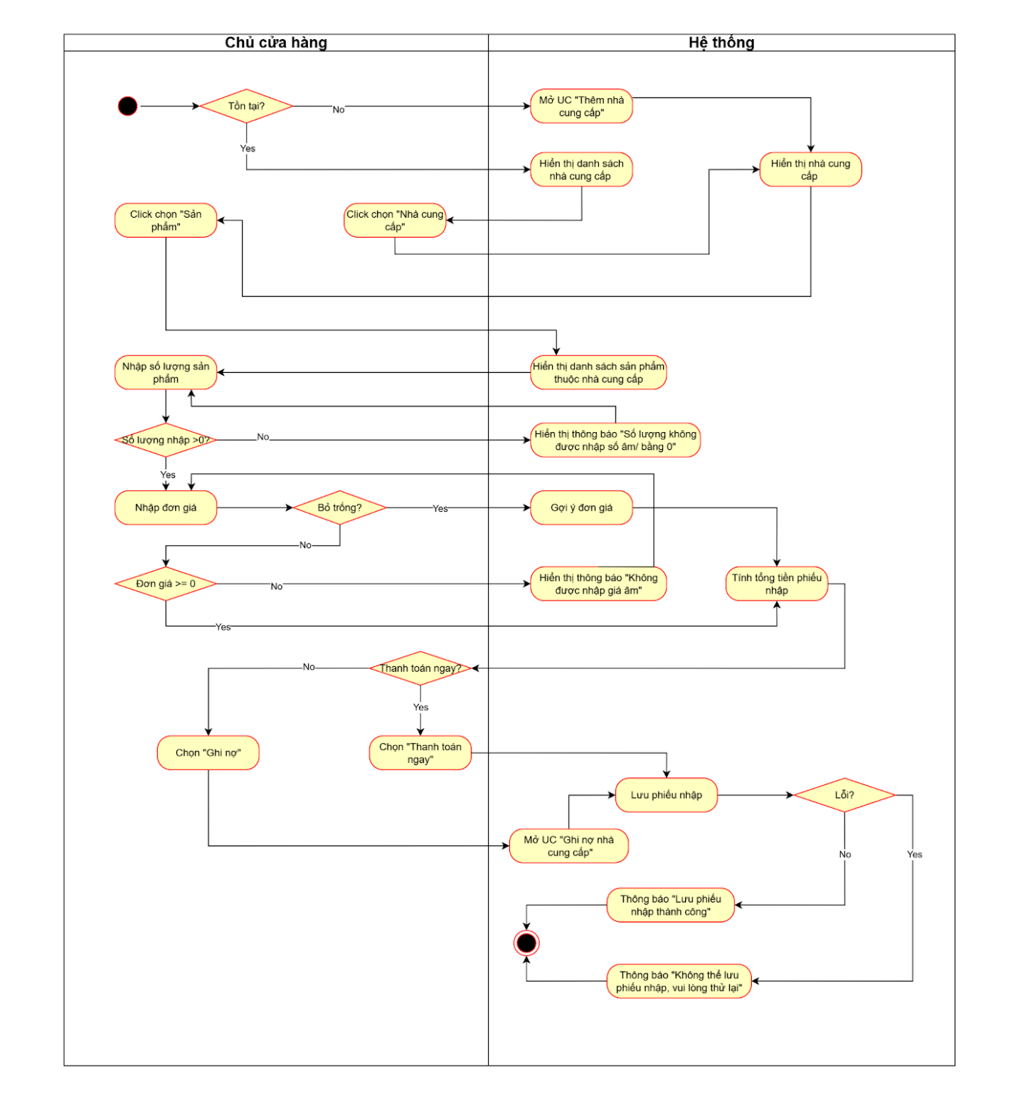

Hình 12.Activity Diagram thêm phiếu nhập hàng

### Sửa phiếu nhập hàng

|  |  |
| --- | --- |
| Use case ID |  |
| Use case name | Sửa phiếu nhập hàng |
| Description | Là chủ cửa hàng, tôi muốn chỉnh sửa thông tin phiếu nhập hàng (như số lượng, đơn giá hoặc tình trạng thanh toán) để đảm bảo dữ liệu chính xác khi có sai sót hoặc thay đổi từ nhà cung cấp. |
| Actors | Chủ cửa hàng |
| Priority | Medium |
| Triggers | Chủ cửa hàng chọn chức năng  “Sửa phiếu nhập hàng”. |
| Pre-conditions | * Phiếu nhập cần chỉnh sửa tồn tại trong hệ thống. * Phiếu nhập chưa thanh toán hoặc chưa hoàn tất |
| Post-conditions | * Phiếu nhập được cập nhật. * Hệ thống điều chỉnh công nợ tương ứng (nếu có thay đổi). |
| Main flow | 1. Chủ cửa hàng mở danh sách phiếu nhập. 2. Chọn phiếu cần sửa. 3. Hệ thống hiển thị thông tin chi tiết phiếu. 4. Chủ cửa hàng chỉnh sửa thông tin (số lượng, giá, tình trạng…). 5. Phiếu đang ở trạng thái “Chưa thanh toán” và được sửa → hệ thống xác nhận và tự động cập nhật công nợ. |
| Alternative flows | 4a. Nếu chỉnh sửa làm thay đổi tổng tiền, hệ thống hiển thị thông báo yêu cầu xác nhận. |
| Exception flows | 4b. Nếu BR-UC1-01 không hợp lệ → hiển thị “Không thể sửa phiếu đã thanh toán.”  5b. Nếu cập nhật lỗi → hiển thị “Lưu thay đổi thất bại, vui lòng thử lại.” |
| Business rules | BR-UC1-01 |
| Non-functional requirement | N/A |

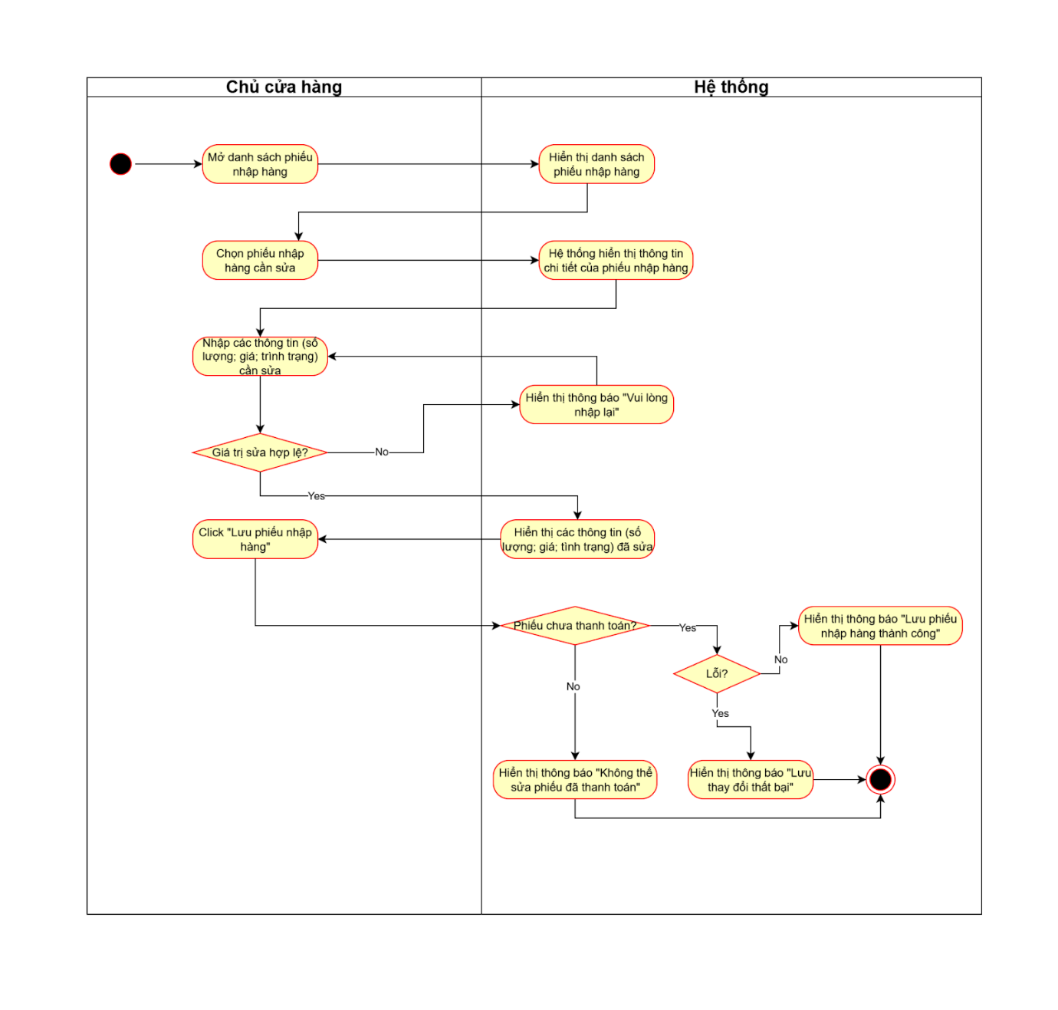

Hình 13. Activity Diagram Sửa phiếu nhập hàng

### Xóa phiếu nhập hàng

|  |  |
| --- | --- |
| Use case ID |  |
| Use case name | Xóa phiếu nhập hàng |
| Description | Là chủ cửa hàng, tôi muốn xóa phiếu nhập hàng bị tạo nhầm hoặc không hợp lệ để đảm bảo dữ liệu công nợ chính xác. |
| Actors | Chủ cửa hàng |
| Priority | Low |
| Triggers | Chủ cửa hàng chọn chức năng “Xóa phiếu nhập hàng”. |
| Pre-conditions | * Phiếu nhập tồn tại trong hệ thống. * Phiếu chưa được thanh toán. |
| Post-conditions | * Phiếu nhập bị xóa khỏi hệ thống. * Công nợ được cập nhật lại tương ứng. |
| Main flow | 1. Chủ cửa hàng chọn phiếu cần xóa. 2. Hệ thống hiển thị thông tin phiếu và yêu cầu xác nhận. 3. Chủ cửa hàng xác nhận xóa. 4. Hệ thống xóa phiếu |
| Alternative flows | 2a. Nếu người dùng chọn “Hủy” → thao tác xóa bị hủy, quay lại danh sách phiếu nhập. |
| Exception flows | 3a. Nếu BR-UC1-01 không hợp lệ → hiển thị “Không thể xóa phiếu đã thanh toán.”  3b. Nếu BR-UC1-02 không hợp lệ → hiển thị “Không thể xóa phiếu do sai lệch công nợ  4a. Nếu hệ thống lỗi → hiển thị “Không thể xóa phiếu, vui lòng thử lại.” |
| Business rules | BR-UC1-01; BR-UC1-02 |
| Non-functional requirement | N/A |

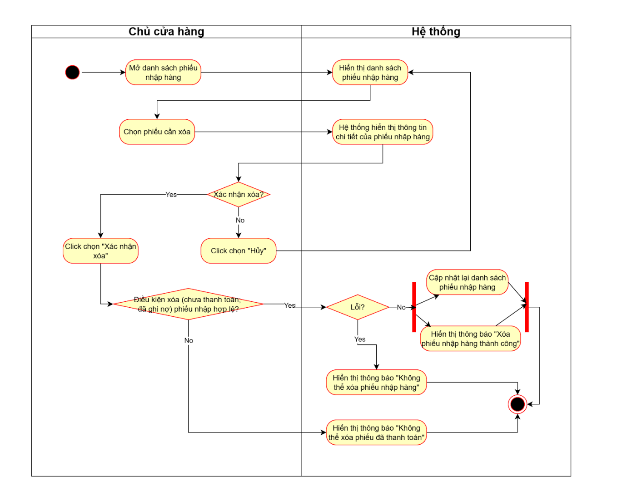

Hình14 .Activity Diagram Xóa phiếu nhập hàng

### Ghi nợ phải trả cho nhà cung cấp

|  |  |
| --- | --- |
| Use case ID |  |
| Use case name | Ghi nợ nhà cung cấp |
| Description | Là chủ cửa hàng, tôi muốn ghi nhận công nợ với nhà cung cấp trong trường hợp chưa thanh toán ngay khi nhập hàng, để hệ thống quản lý và theo dõi số tiền nợ cần thanh toán sau. |
| Actors | Chủ cửa hàng |
| Priority | Medium |
| Triggers | Chủ cửa hàng trong quá trình thêm phiếu nhập hàng chọn hình thức “Ghi nợ” |
| Pre-conditions | * Phiếu nhập hàng được tạo và lưu tạm. |
| Post-conditions | * Công nợ mới được tạo * Phiếu nhập được cập nhật trạng thái “Chưa thanh toán.” |
| Main flow | 1. Chủ cửa hàng chọn “Ghi nợ.” 2. Hệ thống hiển thị thông tin công nợ cần ghi (tổng tiền, ngày nợ, hạn thanh toán) 3. Hệ thống đối chiếu số tiền ghi nợ với tổng giá trị phiếu nhập theo BR-UC1-03 4. Chủ cửa hàng xác nhận ghi nợ. 5. Hệ thống cập nhật trạng thái phiếu nhập là “Chưa thanh toán.” |
| Alternative flows | 5a. Nếu người dùng muốn chỉnh sửa hạn thanh toán → cho phép nhập lại ngày hạn thanh toán trước khi xác nhận. |
| Exception flows | 5b. Nếu lưu công nợ thất bại → hiển thị “Không thể ghi nợ, vui lòng thử lại.” |
| Business rules | BR-UC1-03 |
| Non-functional requirement | N/A |

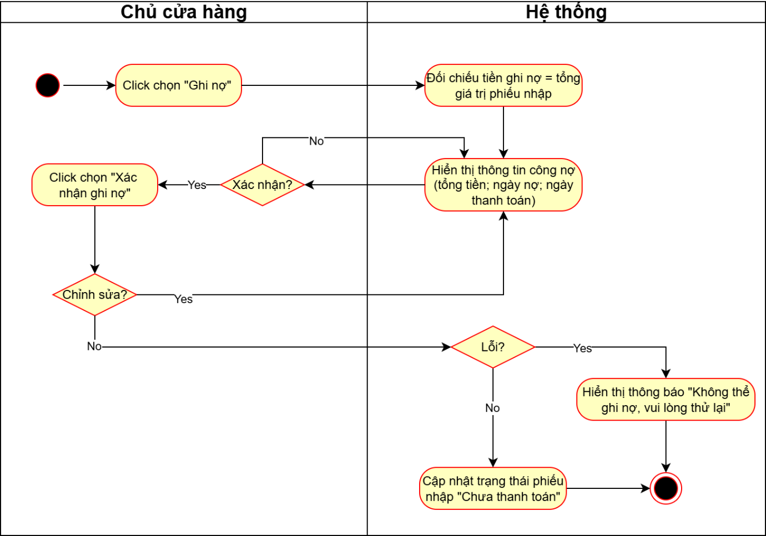

Hình 15. Activity Diagram Ghi nợ nhà cung cấp

### Xem phiếu nhập hàng

|  |  |
| --- | --- |
| Use case ID |  |
| Use case name | Xem phiếu nhập hàng |
| Description | Là chủ cửa hàng, tôi muốn xem chi tiết thông tin của phiếu nhập hàng |
| Actors | Chủ cửa hàng |
| Priority | Medium |
| Triggers | Chủ cửa hàng chọn chức năng “Xem phiếu nhập hàng” |
| Pre-conditions | * Phiếu nhập hàng đã tồn tại trong hệ thống. |
| Post-conditions | * Thông tin chi tiết phiếu nhập được hiển thị. |
| Main flow | 1. Hệ thống hiển thị các phương thức để tra cứu phiếu nhập gồm: theo mã phiếu nhập, theo tên nhà cung cấp và theo ngày tạo phiếu nhập hàng. 2. Chủ chọn phương thức “ theo tên nhà cung cấp” và nhập tên nhà cung cấp 3. Hệ thống tìm kiếm và hiển thị danh sách các phiếu nhập có thông tin trùng khớp 4. Chủ cửa hàng chọn phiếu nhập muốn xem từ danh sách 5. Hệ thống hiển thị thông tin chi tiết phiếu nhập hàng 6. Chủ tiến hành xem phiếu nhập hàng |
| Alternative flows | 2a. Nếu chủ cửa hàng chọn phương thức  “theo ngày tạo phiếu nhập hàng” thì tiến hành chọn ngày tạo phiếu nhập hàng  Quay lại bước 3  2b. Nếu chủ chọn phương thức “theo mã phiếu nhập”:  2b1. Chủ tiến hành nhập mã phiếu nhập cần xem  2b2. Hệ thống tìm kiếm phiếu nhập  2b3. Nếu tìm thấy, quay lại bước 5 |
| Exception flows | 2b2a. Nếu hệ thống không tìm thấy phiếu nhập thì hiển thị thông báo “Không tìm thấy phiếu nhập”  3a. Nếu hệ thống không tìm thấy phiếu nhập nào thì hiển thị thông báo “Không tìm thấy phiếu nhập”  4a. Nếu phiếu nhập cần xem không có trong danh sách thì chủ cửa hàng quay lại chọn phương thức tìm kiếm |
| Business rules | N/A |
| Non-functional requirement | N/A |

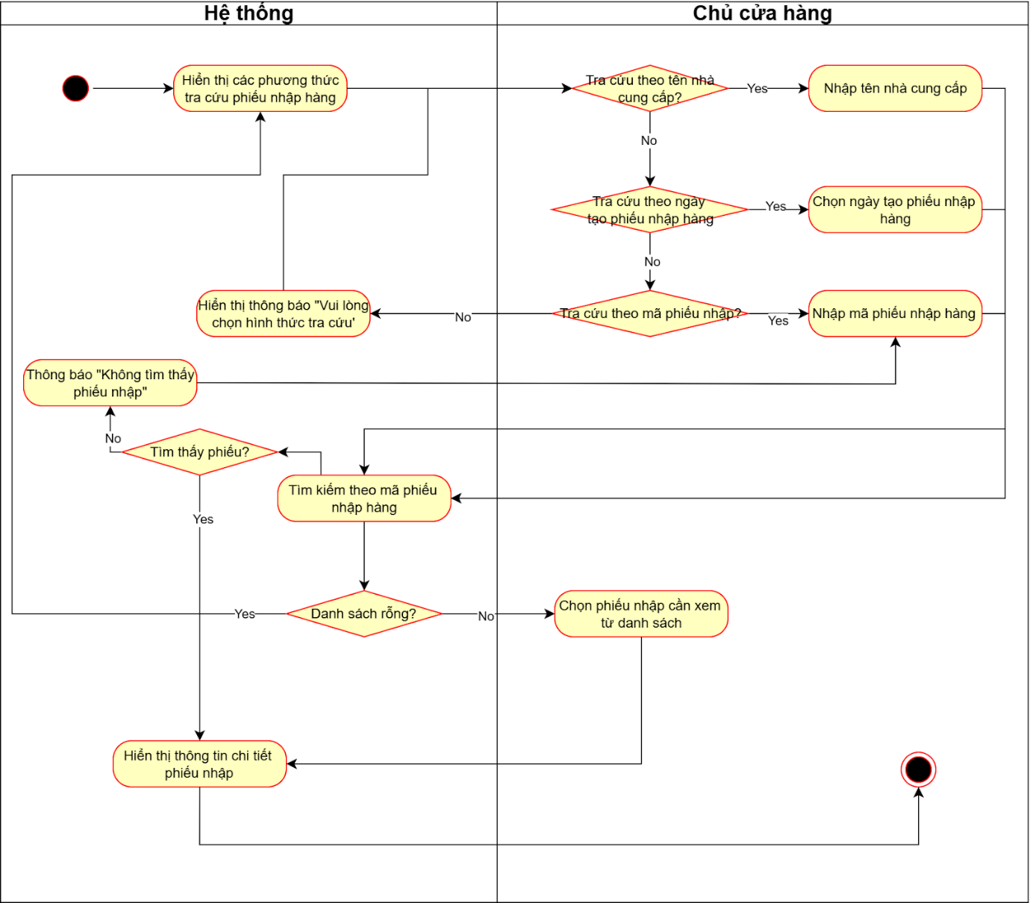

Hình 16. Activity Diagram Xem phiếu nhập hàng

## Quản lý bán hàng

*Mô tả khái quát:* Hỗ trợ doanh nghiệp trong việc tạo, xử lý và quản lý hóa đơn bán hàng, giúp người dùng dễ dàng thực hiện các bước từ chọn sản phẩm, nhập số lượng, tính tổng tiền đến ghi nhận thanh toán. Chức năng này giúp theo dõi doanh thu, cập nhật trạng thái đơn hàng và đảm bảo dữ liệu bán hàng được lưu trữ chính xác, thống nhất trong hệ thống.

### Business Rules

|  |  |
| --- | --- |
| **Business Requirement** | **Business Rules** |
| Hệ thống cần kiểm soát tính hợp lệ của số lượng sản phẩm nhập vào. | Hệ thống chỉ chấp nhận số lượng sản phẩm lớn hơn 0 và là số nguyên. |
| Hệ thống phải xác minh hóa đơn trước khi thực hiện các thao tác chỉnh sửa, xem hoặc hủy hoặc. | Hệ thống chỉ cho phép sửa, xem hoặc hủy hóa đơn khi hóa đơn đó tồn tại. |
| Hệ thống cần ngăn chặn việc thao tác xóa lại trên các hóa đơn đã bị xóa. | Hệ thống không cho phép sửa hoặc hủy hóa đơn nếu hóa đơn đó đã ở trạng thái “Đã hủy”. |
| Hệ thống cần đảm bảo ngày lập hóa đơn hợp lệ. | Ngày lập hóa đơn không được lớn hơn ngày hiện tại. |
| Hệ thống cần đảm bảo đơn giá hợp lệ. | Đơn giá sản phẩm phải là số lớn hơn 0. |
| Hệ thống cần kiểm tra định dạng của số điện thoại khách hàng | Số điện thoại khách hàng phải có đúng 10 chữ số |
| Hệ thống cần đảm bảo thông tin ghi nợ khách hàng chính xác so với tổng giá trị hóa đơn. | Số tiền ghi nợ phải nhỏ hơn hoặc bằng tổng giá trị hóa đơn. |
| Hệ thống cần đảm bảo hạn thanh toán công nợ hợp lệ. | Hạn thanh toán hóa đơn không được bé hơn ngày hiện tại. |

|  |  |
| --- | --- |
| ID | Business Rules |
| BR-UC4-01 | Hệ thống chỉ chấp nhận số lượng sản phẩm lớn hơn 0 và là số nguyên. |
| BR-UC4-02 | Hệ thống chỉ cho phép sửa, xem hoặc hủy hóa đơn khi hóa đơn đó tồn tại. |
| BR-UC4-03 | Hệ thống không cho phép sửa hoặc hủy hóa đơn nếu hóa đơn đó đã ở trạng thái “Đã hủy”. |
| BR-UC4-04 | Ngày lập hóa đơn không được lớn hơn ngày hiện tại. |
| BR-UC4-05 | Đơn giá sản phẩm phải là số lớn hơn 0. |
| BR-UC4-06 | Số điện thoại khách hàng phải có đúng 10 chữ số |
| BR-UC4-07 | Số tiền ghi nợ phải nhỏ hơn hoặc bằng tổng giá trị hóa đơn. |
| BR-UC4-08 | Hạn thanh toán hóa đơn không được bé hơn ngày hiện tại. |
|  |  |

### Tạo hóa đơn bán hàng

|  |  |
| --- | --- |
| Use case ID | 4.1 |
| Use case name | Tạo hóa đơn bán hàng |
| Description | Là chủ cửa hàng, tôi muốn thực hiện tạo hóa đơn bán hàng để ghi nhận thông tin giao dịch bán hàng |
| Actors | Chủ cửa hàng |
| Priority | High |
| Triggers | Chủ cửa hàng chọn chức năng tạo hóa đơn bán hàng trên hệ thống |
| Pre-conditions | * Danh mục sản phẩm, giá bán đã được thiết lập |
| Post-conditions | * Thông tin hóa đơn được lưu vào hệ thống |
| Main flow | 1. Hệ thống hiển thị giao diện hóa đơn mới với mã hóa đơn được tạo tự động 2. Chủ quét mã sản phẩm 3. Hệ thống thêm thông tin sản phẩm gồm: mã sản phẩm, tên sẩn phẩm, đơn giá vào đơn 4. Chủ nhập số lượng sản phẩm 5. Hệ thống tính thành tiền của sản phẩm đó   Lặp lại bước 1- 4 cho đến khi hết sản phẩm   1. Hệ thống tính tổng tiền đơn hàng 2. Chủ nhập số điện thoại khách hàng 3. Hệ thống tìm khách hàng theo số điện thoại và thêm thông tin khách hàng gồm: tên, số điện thoại vào đơn 4. Chủ chọn lưu đơn hàng 5. Hệ thống lưu hóa đơn với trạng thái “chưa thanh toán”, tự động gán ngày lập hóa đơn bằng ngày hiện tại 6. Chủ chọn in hóa đơn 7. Hệ thống in hóa đơn |
| Alternative flows | **2a. Chủ nhập tên sản phẩm vào mục tìm kiếm**  **2a1. Hệ thống hiển thị danh sách các sản phẩm có chứa từ khóa tìm kiếm**  **2a2. Chủ chọn sản phẩm mà khách hàng cần mua**  **Quay lại bước 3**  **4a. Nếu chủ không nhập số lượng sản phẩm thì hệ thống tự động gán giá trị mặc định là 1** |
| Exception flows | 2b. Nếu sản phẩm không tồn tại trong hệ thống thì hiển thị thông báo “Không tìm thấy sản phẩm”  4b. Nếu số lượng sản phẩm <0 và không phải số nguyên, hệ thống hiển thị thông báo **“Số lượng không hợp lệ, vui lòng nhập lại.”**  **8a.** Nếu khách hàng không tồn tại trong hệ thống thì hiển thị thông báo “Không tìm thấy khách hàng”  9a. Nếu hủy đơn thì chủ chọn “Thoát” và kết thúc quy trình  10a. Nếu lưu đơn hàng không thành công thì hiển thị thông báo lỗi “Có lỗi trong quá trình xử lý đơn, thử lại?”  10a1. Nếu chủ chọn thử lại, hệ thống trở lại lưu hóa đơn  10a2. Nếu chủ chọn không thử lại, quy trình kết thúc |
| Business rules | BR-UC4-01 |
| Non-functional requirement | N/A |

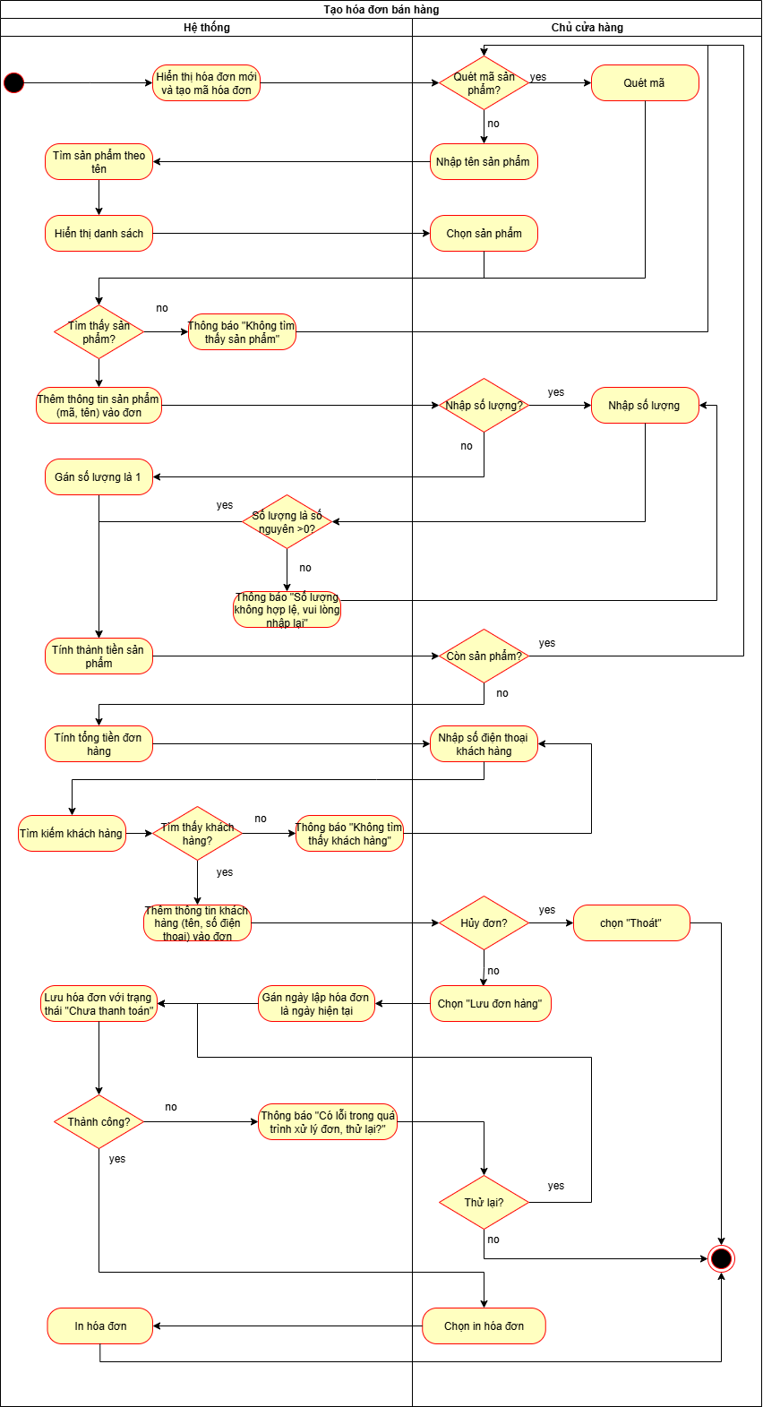

Hình 17. Activity Diagram Tạo hóa đơn bán hàng

### Hủy hóa đơn bán hàng

|  |  |
| --- | --- |
| Use case ID | 4.2 |
| Use case name | Hủy hóa đơn bán hàng |
| Description | Là chủ cửa hàng, tôi muốn thực hiện hủy hóa đơn bán hàng để loại bỏ các hóa đơn sai sót/ bị hủy |
| Actors | Chủ cửa hàng |
| Priority | High |
| Triggers | Chủ cửa hàng chọn hủy hóa đơn bán hàng trong hệ thống |
| Pre-conditions | * Hóa đơn cần hủy đã tồn tại trong hệ thống. |
| Post-conditions | * Hóa đơn được cập nhật trạng thái “Đã hủy” |
| Main flow | 1. Hệ thống hiển thị giao diện cho phép người dùng nhập mã hóa đơn. 2. Chủ nhập mã hóa đơn cần hủy 3. Hệ thống tìm kiếm và hiển thị thông tin chi tiết hóa đơn 4. Chủ kiểm tra thông tin hóa đơn để xác nhận 5. Chủ chọn “Hủy hóa đơn” 6. Hệ thống hiển thị hộp thoại xác nhận “Bạn có chắc chắn muốn hủy hóa đơn này không?” 7. Chủ chọn “Đồng ý" để xác nhận hủy 8. Hệ thống hiển thị cửa sổ nhập lý do 9. Chủ nhập lý do hủy hóa đơn 10. Hệ thống ghi nhận lý do và cập nhật trạng thái hóa đơn thành “Đã hủy” 11. Hệ thống hiển thị thông báo “Hủy hóa đơn thành công” |
| Alternative flows | N/A |
| Exception flows | **3a. Nếu** mã hóa đơn không tồn tại trong hệ thống thì hiển thị thông báo “Không tìm thấy hóa đơn”, cho phép nhập lại mã  3b. Nếu hóa đơn ở trạng thái “đã hủy” thì hệ thống hiển thị “Hóa đơn này đã được hủy, không thể thao tác thêm” và kết thúc quy trình.  4a. Nếu chủ xác định hóa đơn không phải hóa đơn cần hủy thì nhập lại mã  7a. Nếu chủ chọn “Thoát” thì hệ thống không thực hiện hủy, kết thúc quy trình  **9a.** Nếu chủ **để trống**, hệ thống hiển thị thông báo: “Không được để trống lý do”  10a. Nếu xảy ra lỗi thì hiển thị thông báo “Có lỗi trong quá trình xử lý, bạn có muốn thử lại?”  10a1. Nếu chủ chọn thử lại, hệ thống trở lại hủy hóa đơn  10a2. Nếu chủ chọn không thử lại, quy trình kết thúc |
| Business rules | BR-UC4-02, BR-UC4-03 |
| Non-functional requirement | N/A |

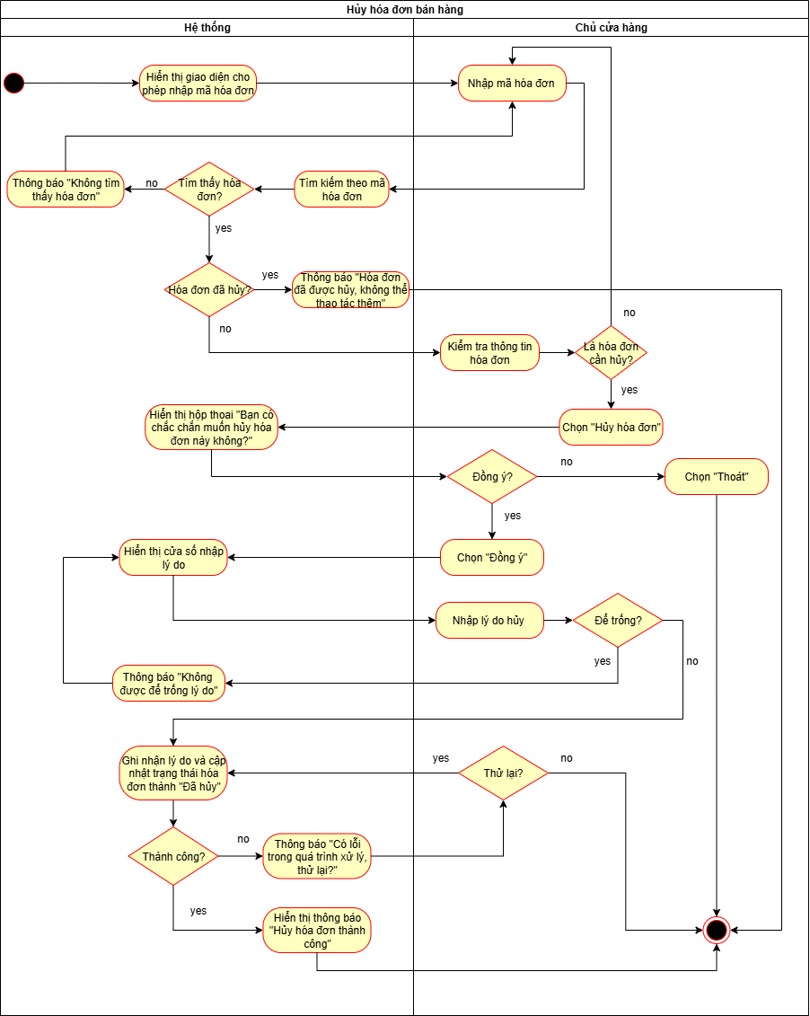

Hình 18. Activity Diagram Hủy hóa đơn bán hàng

### Sửa hóa đơn bán hàng

|  |  |
| --- | --- |
| Use case ID | 4.3 |
| Use case name | Sửa hóa đơn bán hàng |
| Description | Là chủ cửa hàng, tôi muốn thực hiện sửa hóa đơn bán hàng để điều chỉnh các thông tin sai sót |
| Actors | Chủ cửa hàng |
| Priority | High |
| Triggers | Chủ cửa hàng chọn sửa hóa đơn bán hàng trong hệ thống |
| Pre-conditions | * Hóa đơn cần sửa đã tồn tại trong hệ thống. |
| Post-conditions | * Thông tin hóa đơn được cập nhật vào hệ thống |
| Main flow | * + Hệ thống hiển thị giao diện cho phép người dùng nhập mã hóa đơn.   + Chủ nhập mã hóa đơn cần sửa   + Hệ thống tìm kiếm và hiển thị thông tin chi tiết hóa đơn   + Chủ kiểm tra thông tin hóa đơn để xác nhận   + Chủ chọn “Sửa hóa đơn”   + Hệ thống mở chế độ chỉnh sửa, cho phép cập nhật thông tin hóa đơn.   + Chủ thực hiện các chỉnh sửa cần thiết.   + Chủ nhấn “Lưu thay đổi”   + Hệ thống kiểm tra và xác nhận tính hợp lệ của tất cả thông tin được phép chỉnh sửa gồm ngày lập hóa đơn, mã sản phẩm, đơn giá, số lượng, tên và số điện thoại khách hàng và ghi nhận sửa đổi   + Hệ thống tính lại tổng tiền hóa đơn   + Hệ thống hiển thị hộp thoại xác nhận “Bạn có chắc chắn muốn lưu các thay đổi của hóa đơn này không?”   + Chủ xác nhận “Đồng ý” để lưu   + Hệ thống cập nhật thông tin mới vào CSDL   + Hệ thống hiển thị thông báo “Cập nhật hóa đơn thành công” |
| Alternative flows | N/A |
| Exception flows | 3a. Nếu mã hóa đơn không tồn tại trong hệ thống thì hiển thị thông báo “Không tìm thấy hóa đơn”  4a. Nếu chủ xác định hóa đơn không phải hóa đơn cần sửa thì nhập lại mã  9a. Nếu ngày lập hóa đơn lớn hơn ngày hiện tại thì thông báo “Ngày lập hóa đơn không được lớn hơn ngày hiện tại”  9b. Nếu mã sản phẩm không tồn tại trong hệ thống thì hiển thị thông báo “Không tìm thấy sản phẩm”  9c. Nếu đơn giá < 0, hệ thống hiển thị thông báo: “Đơn giá phải lớn hơn 0.”  9d. Nếu số lượng sản phẩm <0 và không phải số nguyên, hệ thống hiển thị thông báo **“Số lượng phải là số nguyên dương.”**  9e. Nếu khách hàng không tồn tại trong hệ thống thì hiển thị thông báo “Không tìm thấy khách hàng”.  9f. Nếu số điện thoại không đúng 10 chữ số thì hiển thị thông báo “Số điện thoại không hợp lệ”.  12a. Nếu chủ chọn “Thoát” thì hệ thống đóng hộp thoại xác nhận và không lưu thay đổi, kết thúc quy trình  **13a.** Nếu không cập nhật được thì hiển thị thông báo “Có lỗi trong quá trình xử lý, bạn có muốn thử lại?”  13a1. Nếu chủ chọn thử lại, hệ thống trở lại cập nhật hóa đơn  13a2. Nếu chủ chọn không thử lại, quy trình kết thúc |
| Business rules | BR-UC4-01, BR-UC4-02, BR-UC4-03, BR-UC4-04, BR-UC4-05, BR-UC4-06 |
| Non-functional requirement | N/A |

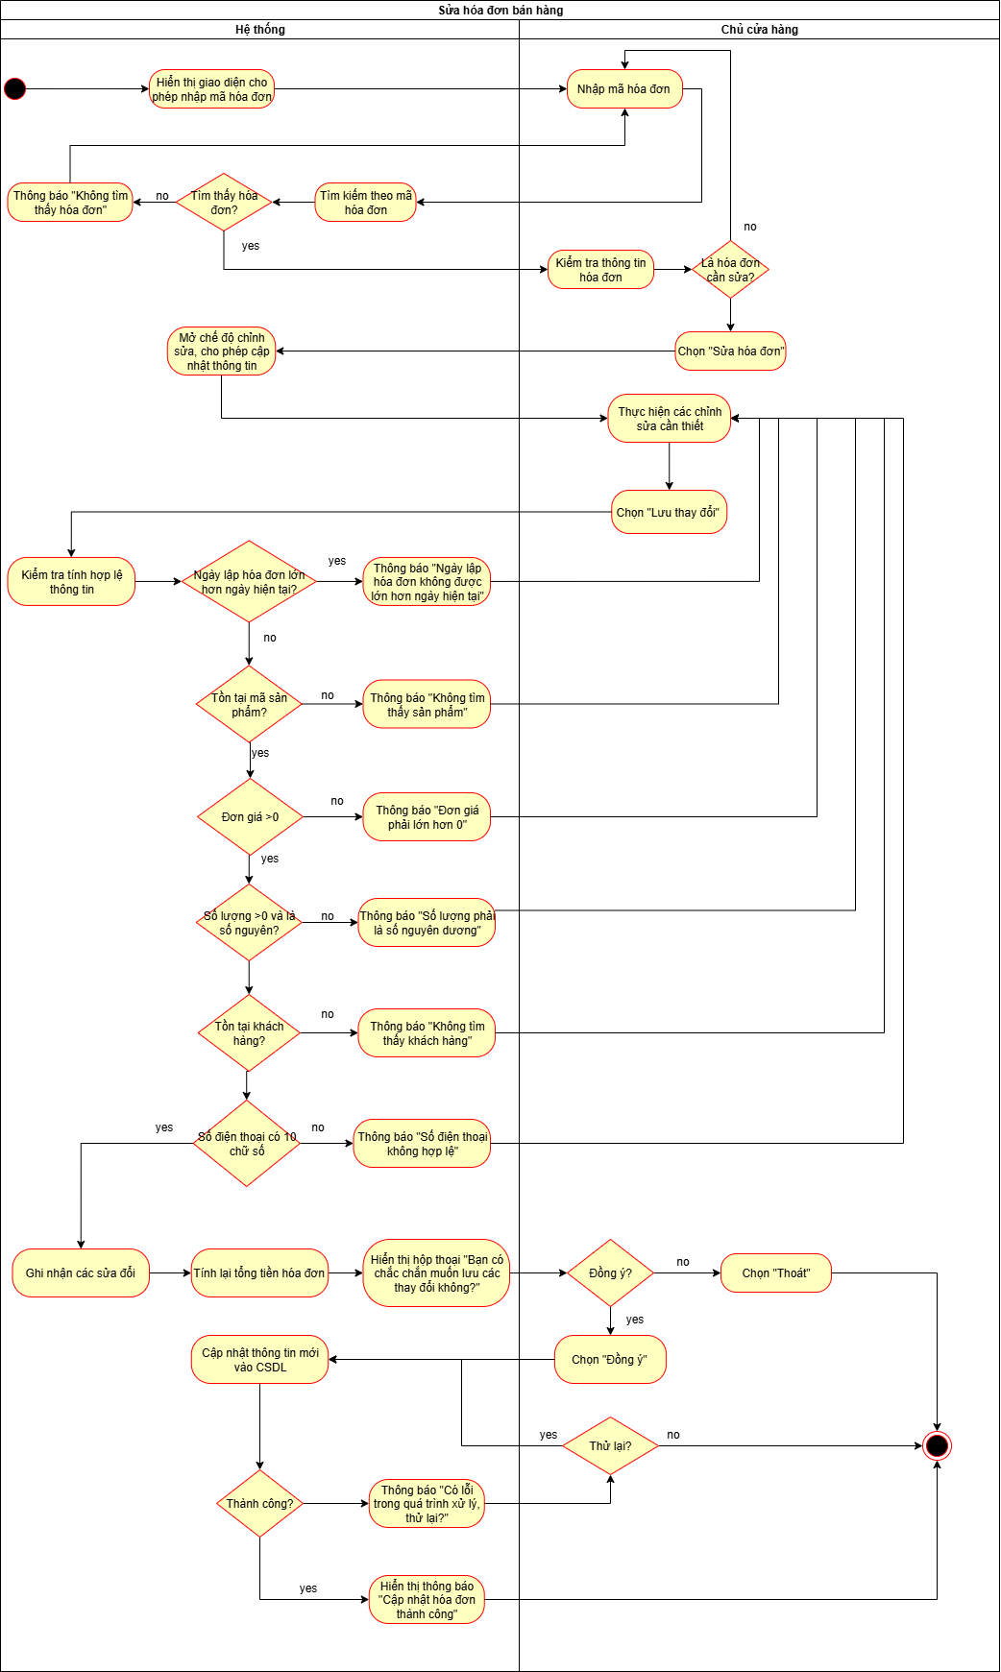

Hình 19. Activity Diagram Sửa hóa đơn bán hàng

### Xem hóa đơn bán hàng

|  |  |
| --- | --- |
| Use case ID | 4.4 |
| Use case name | Xem hóa đơn bán hàng |
| Description | Là chủ cửa hàng, tôi muốn thực hiện xem hóa đơn bán hàng để theo dõi thông tin bán hàng. |
| Actors | Chủ cửa hàng |
| Priority | High |
| Triggers | Chủ cửa hàng chọn xem hóa đơn bán hàng trong hệ thống |
| Pre-conditions | * Hóa đơn cần xem đã tồn tại trong hệ thống. |
| Post-conditions | * Thông tin chi tiết của hóa đơn được hiển thị cho chủ xem. |
| Main flow | * + Hệ thống hiển thị các phương thức để tra cứu hóa đơn gồm: theo mã hóa đơn, theo số điện thoại khách hàng và theo ngày lập hóa đơn   + Chủ chọn phương thức “ theo số điện thoại khách hàng” và nhập số điện thoại khách hàng   + Hệ thống tìm kiếm và hiển thị danh sách các hóa đơn có thông tin trùng khớp   + Chủ chọn hóa đơn muốn xem từ danh sách   + Hệ thống hiển thị thông tin chi tiết hóa đơn   + Chủ tiến hành xem hóa đơn |
| Alternative flows | 2a. Nếu chủ chọn phương thức “theo ngày lập hóa đơn” thì tiến hành chọn ngày lập hóa đơn  Quay lại bước 3  2b. Nếu chủ chọn phương thức “theo mã hóa đơn”:  2b1. Chủ tiến hành nhập mã hóa đơn cần xem  2b2. Hệ thống tìm kiếm hóa đơn  2b3. Nếu tìm thấy, quay lại bước 5 |
| Exception flows | 2b2a. Nếu hệ thống không tìm thấy hóa đơn thì hiển thị thông báo “Không tìm thấy hóa đơn"  3a. Nếu hệ thống không tìm thấy hóa đơn nào thì hiển thị thông báo “Không tìm thấy hóa đơn” |
| Business rules | BR-UC4-02 |
| Non-functional requirement | N/A |

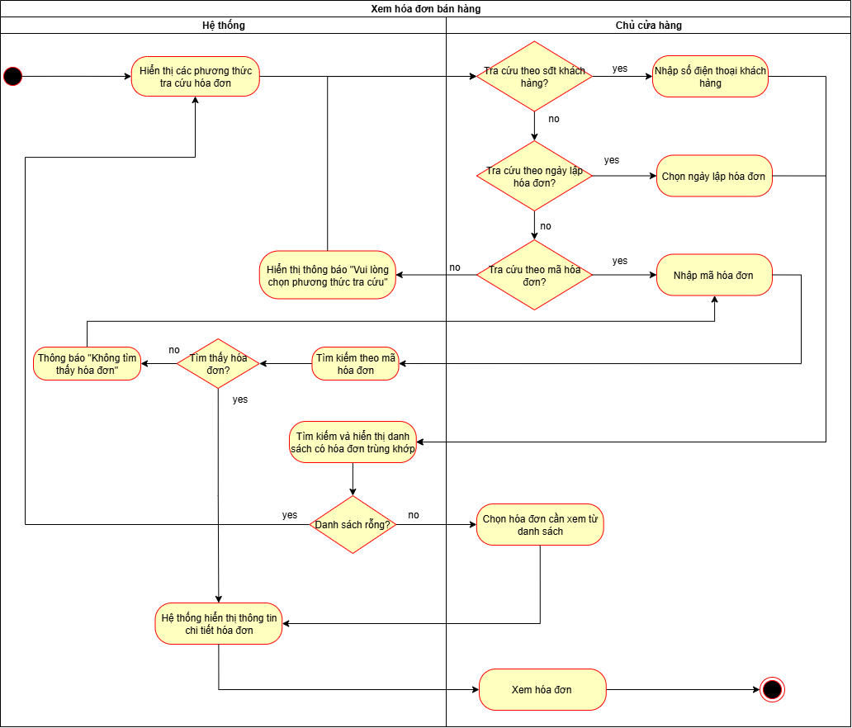

Hình 20.Activity Diagram Xem hóa đơn bán hàng

### Ghi nợ khách hàng

|  |  |
| --- | --- |
| Use case ID |  |
| Use case name | Ghi nợ cho khách hàng |
| Description | Là chủ cửa hàng, tôi muốn thực hiện ghi nợ của khách hàng |
| Actors | * **Chủ cửa hàng** |
| Priority | Medium |
| Triggers | Khi kết thúc quá trình tạo hóa đơn chủ cửa hàng chọn ghi nợ |
| Pre-conditions | * Hóa đơn đã được tạo. |
| Post-conditions | * Công nợ mới được tạo * Đơn hàng được cập nhật trạng thái “Chưa thanh toán” |
| Main flow | * + Hệ thống hiển thị giao diện ghi nợ (gồm các thông tin mã hóa đơn, sđt khách hàng, số tiền nợ, hạn thanh toán)   + Chủ nhập mã hóa đơn   + Lấy tổng tiền từ hóa đơn có mã hóa đơn trùng khớp   + Chủ nhập số điện thoại khách hàng   + Chủ nhập số tiền nợ   + Chủ nhập hạn thanh toán   + Chủ chọn xác nhận ghi nợ   + Hệ thống ghi nhận thông tin và **cập nhật trạng thái hóa đơn** thành “Chưa thanh toán”.   + Hệ thống hiển thị thông báo: **“Đã ghi nhận công nợ khách hàng thành công.”** |
| Alternative flows | N/A |
| Exception flows | 2a. Nếu mã hóa đơn không tồn tại trong hệ thống thì thông báo “Không tìm thấy mã hóa đơn”  4a. Nếu số điện thoại khách hàng không phải 10 chữ số thì hiển thị thông báo “Số điện thoại không hợp lệ”  5a. Nếu số tiền nợ lớn hơn tổng tiền thì thông báo “Số tiền nợ phải nhỏ hơn hoặc bằng tổng tiền hóa đơn”  6a. Nếu hạn thanh toán bé hơn ngày hiện tại thì thông báo “Hạn thanh toán phải lớn hơn hoặc bằng ngày hiện tại”  8a. Nếu thất bại thì hệ thống hiển thị thông báo “Có lỗi trong quá trình xử lý, bạn có muốn thử lại?”  8a1. Nếu chủ chọn thử lại, hệ thống thực biện lại bước 7  8a2. Nếu chủ chọn không thử lại, quy trình kết thúc. |
| Business rules | BR-UC4-06, BR-UC4-07, BR-UC4-08 |
| Non-functional requirement | N/A |

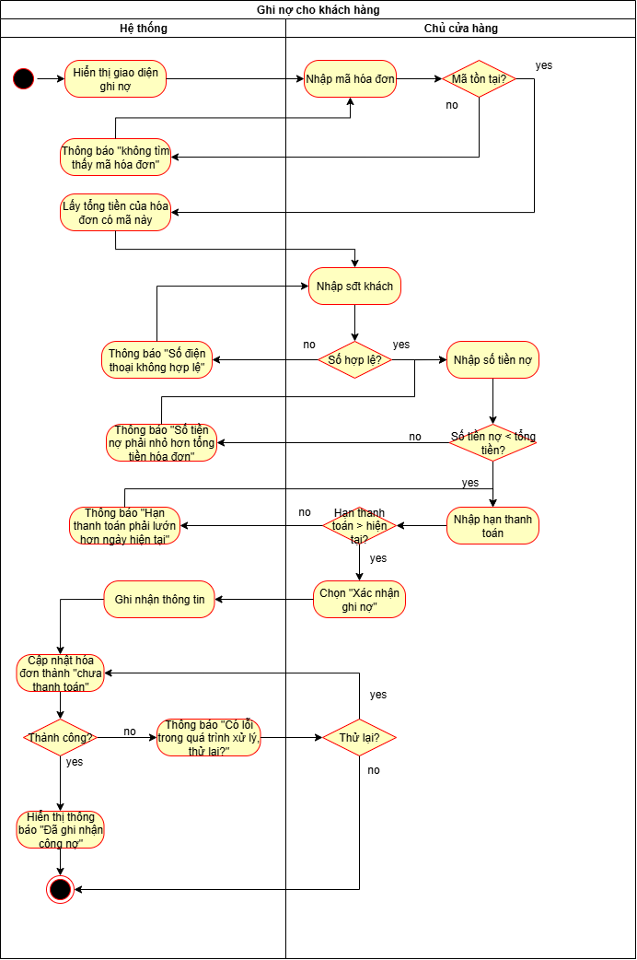

Hình 21.Activity Diagram Ghi nợ cho khánh hàng

## Quản lý công nợ

Mô tả khái quát: Hỗ trợ chủ sạp trong việc theo dõi, thêm mới, chỉnh sửa, xóa và tìm kiếm thông tin công nợ của cả khách hàng và nhà cung cấp. Chức năng này giúp người dùng kiểm soát các khoản phải thu, phải trả, cập nhật trạng thái thanh toán, và đảm bảo dữ liệu công nợ được ghi nhận chính xác, tránh sai lệch giữa các phiếu nhập – bán.Business rules

|  |  |
| --- | --- |
| **Business Requirement** | **Business Rules** |
| |  |  |  | | --- | --- | --- | | |  | | --- | | Hệ thống chỉ cho phép thêm công nợ khi có phát sinh từ hóa đơn bán hoặc phiếu nhập. |  |  | | --- | |  | |  |  | | --- | |  | | |  |  |  | | --- | --- | --- | | |  | | --- | | Công nợ phải liên kết với ít nhất một hóa đơn hoặc phiếu nhập hàng. |  |  | | --- | |  | |  |  | | --- | |  | |
| Hệ thống không cho phép sửa hoặc xóa công nợ đã được thanh toán hoàn tất. | Nếu trạng thái công nợ là “Đã thanh toán”, hệ thống không cho phép sửa hoặc xóa. |

|  |  |
| --- | --- |
| **ID** | **Business rules** |
| BR-UC6-01 | Công nợ phải liên kết với ít nhất một hóa đơn hoặc phiếu nhập hàng. |
| BR-UC6-02 | Nếu trạng thái công nợ là “Đã thanh toán”, hệ thống không cho phép sửa hoặc xóa. |

### Thêm công nợ

|  |  |
| --- | --- |
| Use case ID | 6.1 |
| Use case name | Thêm công nợ |
| Description | Là chủ cửa hàng, tôi muốn lưu thông tin công nợ mới cho khách hàng hoặc nhà cung cấp để theo dõi số tiền còn phải thu hoặc phải trả. |
| Actors | Chủ cửa hàng |
| Priority | High |
| Triggers | Chủ cửa hàng chọn chức năng thêm công nợ |
| Pre-conditions | * Công nợ phải liên kết với hóa đơn hoặc phiếu nhập. |
| Post-conditions | * Công nợ mới được lưu vào hệ thống. |
| Main flow | 1. Chọn loại công nợ (khách hàng/nhà cung cấp). 2. Chọn đối tượng tương ứng trong danh sách khách hàng hoặc nhà cung cấp. 3. Nhập thông tin công nợ (số tiền, ngày nợ, hạn thanh toán). 4. Liên kết công nợ với hóa đơn hoặc phiếu nhập hàng. 5. Lưu thông tin công nợ. 6. Hệ thống hiển thị “Thêm công nợ thành công”. |
| Alternative flows | N/A |
| Exception flows | 1a. Nếu không chọn, hệ thống thông báo “Chọn khách hàng/nhà cung cấp.”  2a. Nếu không chọn đối tượng, hệ thống thông báo “Chọn dối tượng’’.  4a. Nếu không có hóa đơn hoặc phiếu nhập hợp lệ → “Không hợp lệ.”  5a. Nếu lưu lỗi, hệ thống thông báo ‘’Có lỗi xảy ra’’ |
| Business rules | BR-UC6-01 |
| Non-functional requirement | N/A |

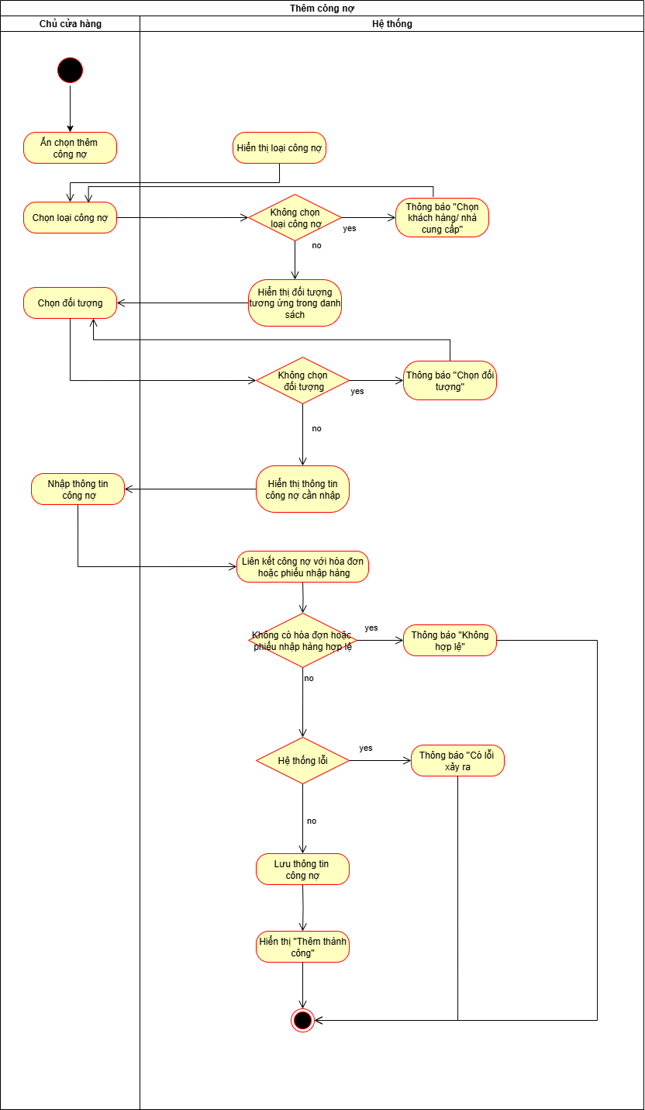

Hình 22.Activity Diagram Thêm công nợ

### Xóa công nợ

|  |  |
| --- | --- |
| Use case ID | 6.2 |
| Use case name | Xóa công nợ |
| Description | Là chủ cửa hàng, tôi muốn xóa công nợ sai hoặc đã bị ghi nhầm để đảm bảo dữ liệu chính xác. |
| Actors | Chủ cửa hàng |
| Priority | Low |
| Triggers | Chọn “Xóa công nợ” từ danh sách công nợ. |
| Pre-conditions | * Công nợ tồn tại và chưa thanh toán. |
| Post-conditions | * Công nợ bị xóa khỏi hệ thống. |
| Main flow | 1. Chọn công nợ muốn xóa. 2. Hiển thị thông báo xác nhận xóa 3. Xác nhận xóa. 4. Hệ thống xóa công nợ. 5. Cập nhật danh sách công nợ. |
| Alternative flows | N/A |
| Exception flows | 1a. Nếu công nợ không tồn tại, thông báo “Không tồn tại công nợ.”  3a. Nếu công nợ đã thanh toán → “Không thể xóa công nợ đã thanh toán.” |
| Business rules | BR-UC6-02 |
| Non-functional requirement | N/A |

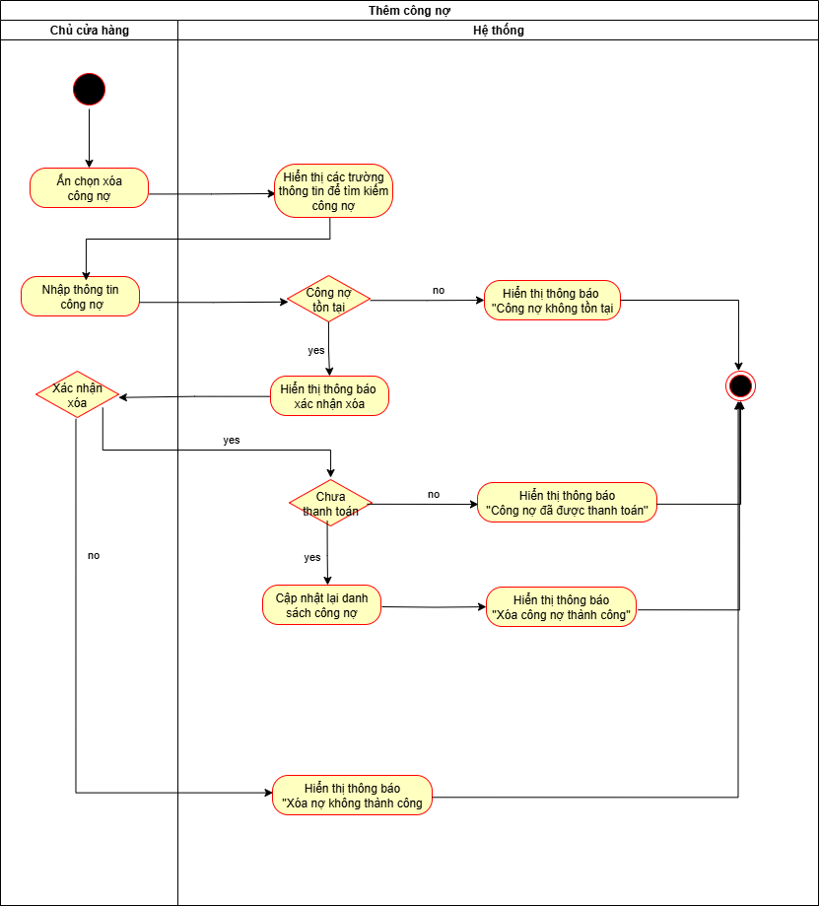

Hình 23.Activity Diagram Xóa công nợ

### Sửa công nợ

|  |  |
| --- | --- |
| Use case ID |  |
| Use case name | Sửa công nợ |
| Description | Là chủ cửa hàng, tôi muốn cập nhật thông tin công nợ khi có thay đổi. |
| Actors | Chủ cửa hàng |
| Priority | Medium |
| Triggers | Chọn “Sửa công nợ” trên giao diện. |
| Pre-conditions | * Công nợ tồn tại và chưa thanh toán hoàn tất. |
| Post-conditions | * Công nợ được cập nhật. |
| Main flow | 1. Tìm công nợ cần sửa. 2. Nhập thông tin cần sửa. 3. Hiển thị thông báo xác nhận 4. Xác nhận sửa. 5. Cập nhật thông tin công nợ. |
| Alternative flows | N/A |
| Exception flows | 1a. Nếu công nợ không tồn tại, thông báo “Không tìm thấy công nợ.”  4a. Nếu công nợ đã thanh toán, thông báo “Công nợ đã thanh toán.” |
| Business rules | BR-UC6-02 |
| Non-functional requirement | N/A |

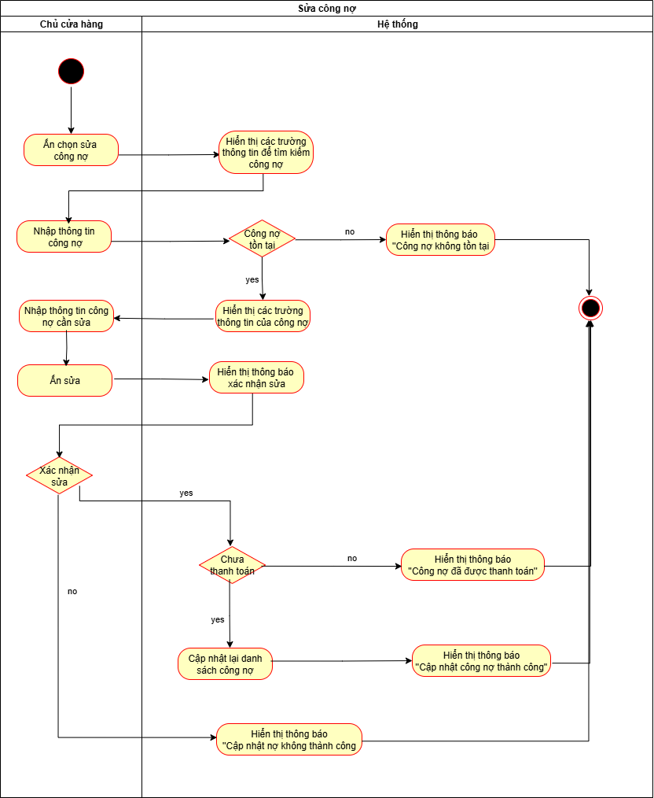

Hình 24.Activity Diagram Sửa công nợ

### Tìm công nợ

|  |  |
| --- | --- |
| Use case ID |  |
| Use case name | Tìm công nợ |
| Description | Là chủ cửa hàng, tôi muốn tìm kiếm nhanh thông tin công nợ. |
| Actors | Chủ cửa hàng |
| Priority | High |
| Triggers | Chủ cửa hàng ấn chọn chức năng tìm kiếm công nợ theo khách hàng, nhà cung cấp. |
| Pre-conditions | * Hệ thống có dữ liệu công nợ. |
| Post-conditions | * Hiển thị đầy đủ thông tin công nợ |
| Main flow | 1. Nhập tên khách hàng hoặc tên nhà cung cấp 2. Hệ thống lọc dữ liệu 3. Hiển thị danh sách kết quả công nợ. |
| Alternative flows | N/A |
| Exception flows | 1a. Nếu để trống tiêu chí tìm kiếm, thông báo “Vui lòng nhập tên khách hàng/ nhà cung cấp.”  3a. Nếu không có kết quả, thông báo “Công nợ không tồn tại’’ |
| Business rules | N/A |
| Non-functional requirement | N/A |

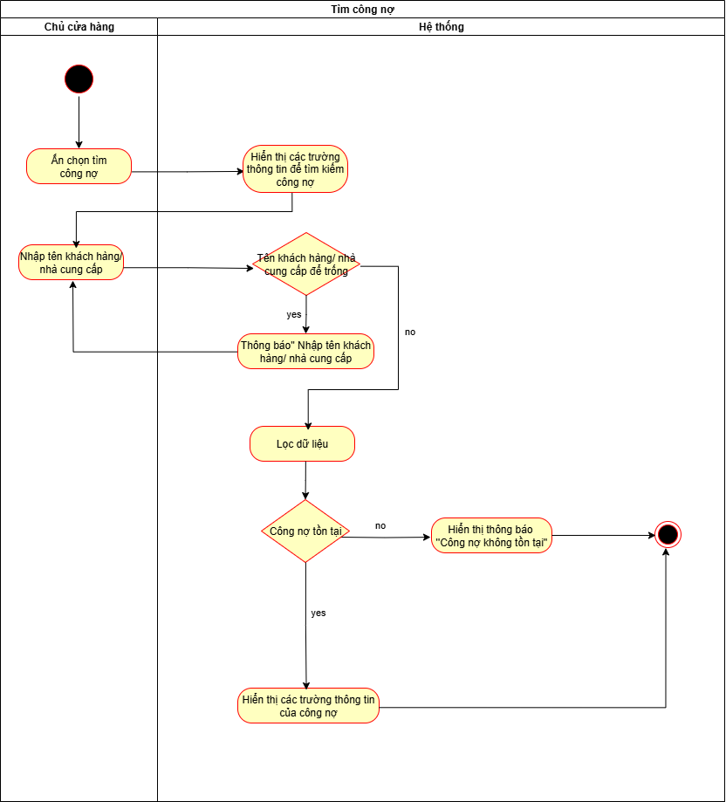

Hình 25.Activity Diagram Tìm công nợ

## Quản lý nợ qua QR ngân hàng

Mô tả Khái quát :  là một quy trình hệ thống quản lý, cho phép khách hàng thanh toán số tiền nợ (từ đơn hàng trước đó) thông qua mã QR được tạo bởi hệ thống và quét bằng ứng dụng ngân hàng. Quy trình này tích hợp với hệ thống ngân hàng để xác nhận giao dịch thời gian thực, cập nhật trạng thái nợ trong cơ sở dữ liệu của cửa hàng

### Business Rules

|  |  |
| --- | --- |
| **Business Requirement** | **Business Rules** |
| |  | | --- | | Hệ thống phải xác thực nợ hợp lệ |  |  | | --- | |  | | Chỉ khách hàng có nợ tồn đọng mới được phép thanh toán qr.nếu nợ đã thanh toán trước, hệ thống từ chối và thông báo lỗi. |
| Hệ thống xử lý giao dịch với ngân hàng | Hệ thống phải tích hợp với ngân hàng hỗ trợ QR để tạo mã động chứa thông tin giao dịch. |
| Hệ thống cập nhật dữ liệu và báo cáo tự động | Sau thanh toán thành công, cập nhật trạng thái nợ, báo cáo kinh doanh, và gửi xác nhận cho khách hàng. Nếu thanh toán một phần, cập nhật số dư nợ |
| Hệ thống giới hạn và bảo mật thanh toán | Khách hàng chỉ thanh toán không vượt quá nợ hiện tại; hỗ trợ thanh toán một phần hoặc toàn bộ. Mã QR có thời hạn 5 phút, mã hóa thông tin để tránh gian lận; không lưu thông tin ngân hàng của khách hàng. |

|  |  |
| --- | --- |
| **ID** | **Business rules** |
| BR-UC7-01 | Chỉ khách hàng có nợ tồn đọng (tính từ hóa đơn chưa thanh toán toàn bộ) mới được phép truy cập quy trình thanh toán QR. Số tiền nợ phải được tính chính xác dựa trên tổng hóa đơn trừ đi các khoản đã thanh toán trước. |
| BR-UC7-02 | Giao dịch chỉ được coi là thành công khi nhận xác nhận từ ngân hàng. Nếu không hệ thống tự động hủy và gửi thông báo cho khách hàng. |
| BR-UC7-03 | Sau thanh toán thành công, cập nhật trạng thái nợ, báo cáo kinh doanh, và gửi xác nhận cho khách hàng. Nếu thanh toán một phần, cập nhật số dư nợ |
| BR-UC7-04 | Khách hàng chỉ có thể thanh toán một phần hoặc toàn bộ nợ, nhưng không vượt quá số tiền nợ hiện tại. |

|  |  |
| --- | --- |
| **Use Case ID** |  |
| **Use Case Name** | Thanh toán nợ qua QR ngân hàng |
| **Description** | Mô tả quy trình khách hàng thanh toán nợ tồn đọng qua mã QR được tạo bởi hệ thống, tích hợp với ngân hàng để xác nhận giao dịch và cập nhật trạng thái nợ. Quy trình giúp tự động hóa việc thu nợ, giảm thời gian xử lý thủ công trong hệ thống cửa hàng đồ cưới. |
| **Actors** | -Chủ cửa hàng   -Ngân hàng |
| **Priority** | High |
| **Triggers** | Chủ cửa hàng nhấn chọn “Thanh toán” |
| **Pre-conditions** | Chủ cửa hàng đã xác nhận thông tin khách hàng và nợ tồn đọng (từ hóa đơn trước đó) qua hệ thống nội bộ.  Chủ cửa hàng đã yêu cầu thanh toán (cọc hoặc toàn bộ) dựa trên đơn hàng. |
| **Post-conditions** | - Giao dịch thành công: Nợ được cập nhật thành "Đã thanh toán" (toàn bộ hoặc một phần), báo cáo kinh doanh được cập nhật, và khách hàng nhận xác nhận.   - Giao dịch thất bại: Trạng thái nợ không thay đổi, hệ thống ghi log lỗi và gửi thông báo cho khách hàng để thử lại. |
| **Main Flow** | 1. Chủ  truy cập hệ thống và chọn thanh toán QR.  2. Hệ thống hiển thị thông tin nợ  3. Chủ cửa hàng chọn khách hàng sẽ thanh toán  4. Hệ thống tạo mã QR  5. Ngân hàng xử lý giao dịch và gửi xác nhận về hệ thống qua API.  6. Hệ thống cập nhật trạng thái nợ  7.Hệ thống cập nhật báo cáo kinh doanh  8. Quy trình kết thúc. |
| **Alternative Flows** | 2a.Nếu khách hàng thanh toán một phần nợ thì nhập số tiền thanh toán nhỏ hơn tổng nợ. Hệ thống tạo QR cho số tiền đó.   4a.Hệ thống hiển thị mã QR trong 5 phút nếu hết hạn hệ thống yêu cầu tạo lại QR |
| **Exception Flows** | 3a.Thông tin nợ không hợp lệ : Nếu nợ đã được thanh toán trước đó, hệ thống thông báo "Nợ không tồn tại" và kết thúc quy trình.  5a.Giao dịch bị từ chối bởi ngân hàng : Ngân hàng trả về lỗi (ví dụ: tài khoản không đủ tiền), hệ thống hiển thị thông báo lỗi cho khách hàng và ghi log. |
| **Business Rules** | BR-UC_04 |
| **Non-functional Requirements** | N/A |

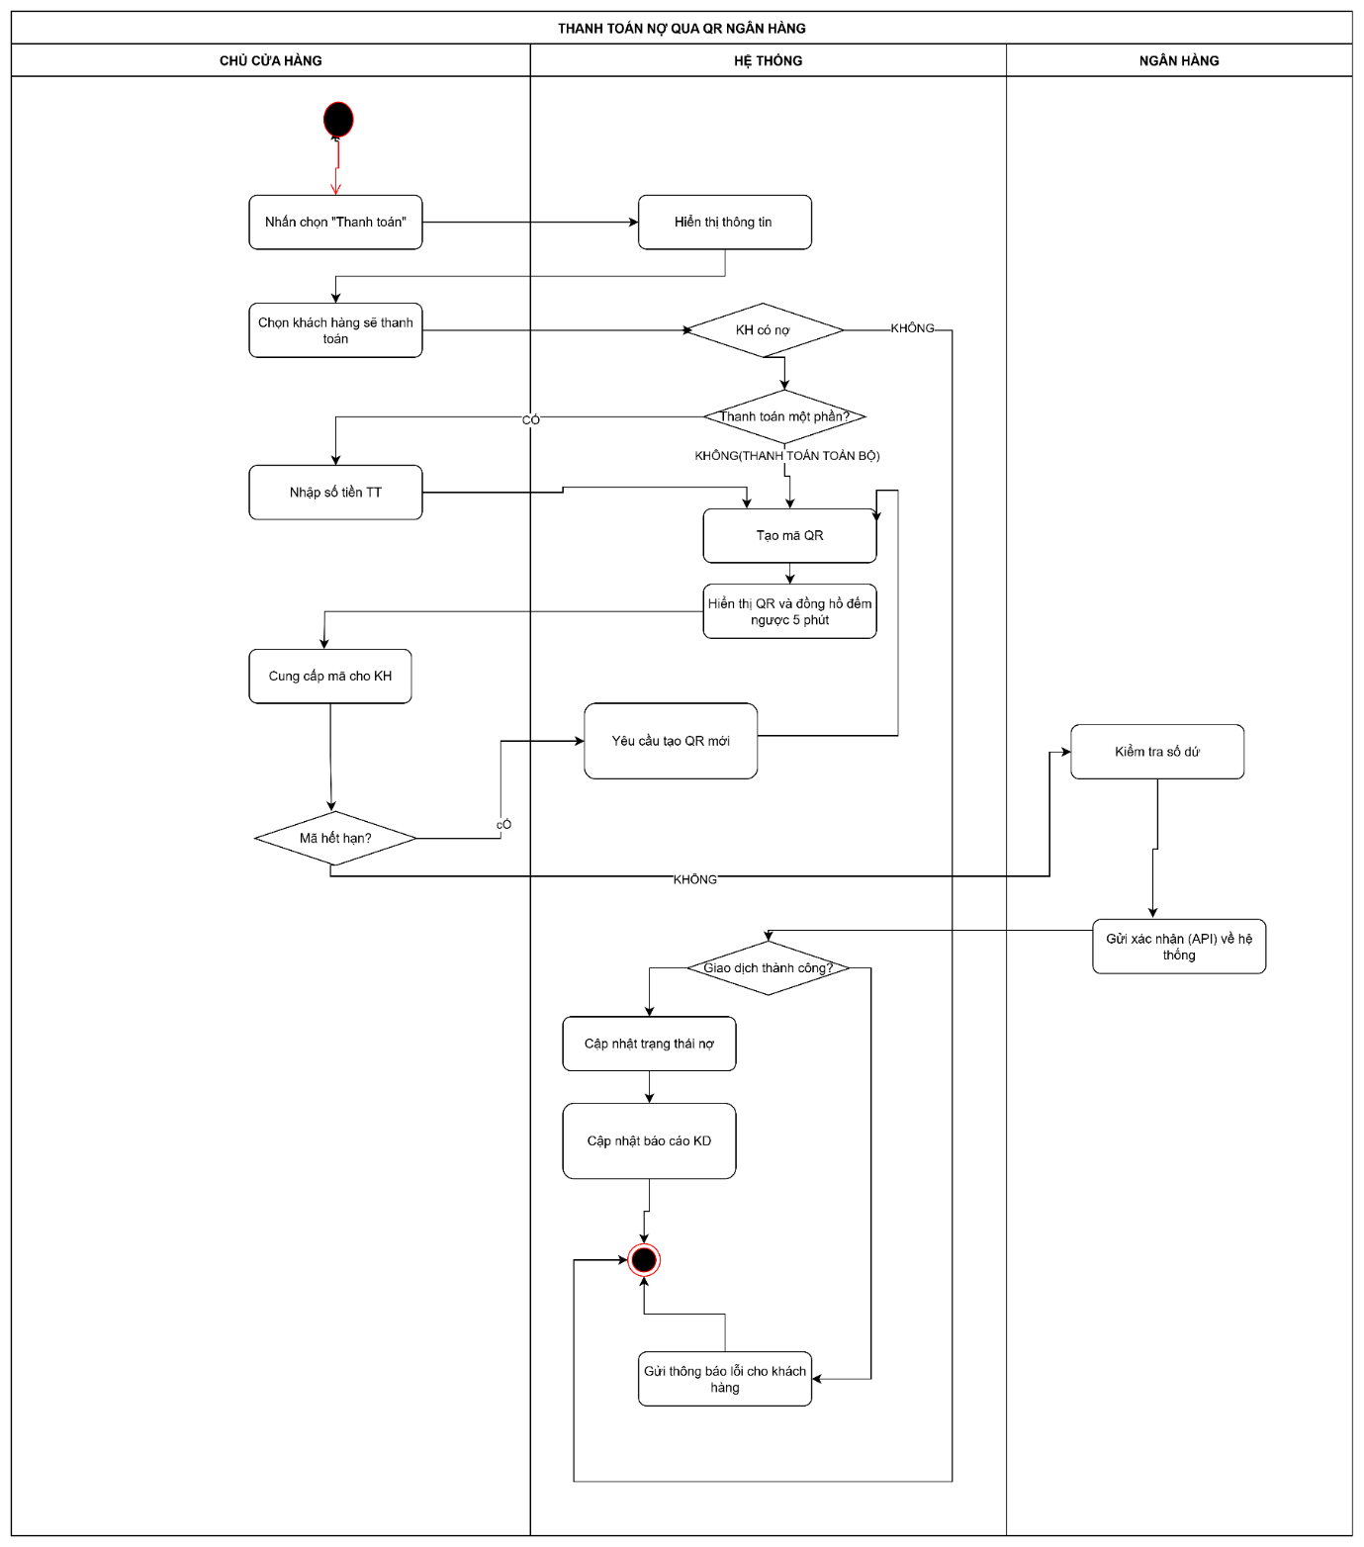

Hình 26.Activity Diagram Thanh toán nợ qua QR ngân hàng

# NON-FUNCTIONAL REQUIREMENTS

Liệt kê các yêu cầu phi chức năng dưới dạng bảng, có chia thành các mục rõ ràng. Ví dụ:

## Performance requirements

|  |  |
| --- | --- |
| **ID** | **Non-functional requirements** |
| NFR-01 | .... |
| NFR-02 | .... |
|  |  |

## Supportability requirements

|  |  |
| --- | --- |
| **ID** | **Non-functional requirements** |
| NFR-01 | .... |
| NFR-02 | .... |
|  |  |

# SCREEN SPECIFICATION

## Screen flow

Đưa hình screen flow vào đây.

## Wireframe

### Screen 1

Đưa wireframe màn hình vào đây, nhớ đánh số các item. Sau đó, đưa ra bản mô tả cho các item trong màn hình theo bảng gợi ý sau đây.

|  |  |  |  |  |
| --- | --- | --- | --- | --- |
| **ID** | **Item** | **Type** | **Validation** | **Notes** |
| 1 |  |  |  |  |

Chú ý: trên màn hình đánh số item như thế nào thì để ID của item với số tương ứng.

# REFERENCES